目 录

习题集……………………………………………………………………………………………1
总论……………………………………………………………………………………………1
第一章 汽车发动机总体构造和工作原理…………………………………………………4
第二章 曲柄连杆机构………………………………………………………………………8
第三章 配气机构……………………………………………………………………………12
第四章 汽油机燃料供给系…………………………………………………………………15
第五章 柴油机燃料供给系…………………………………………………………………19
第六章 润滑系………………………………………………………………………………28
第七章 冷却系………………………………………………………………………………31
第八章 汽车传动系…………………………………………………………………………34
第九章 汽车行驶系…………………………………………………………………………40
第十章 汽车转向系…………………………………………………………………………44
第十一章 汽车制动系………………………………………………………………………48
第十二章 汽车的一般布置及附属装置……………………………………………………55
习题集答案………………………………………………………………………………………58

习 题 集

总 论

一、填空题

1.世界上第一辆装有功率为 汽油机、最大车速为 的三轮汽车是由德国工程师 于1885年在曼海姆城研制成功，1886年1月29日立案专利的。因此人们把 年称为汽车诞生年， 被称为“汽车之父”。
2.由于科学技术的发展，从第一辆汽车诞生至今，汽车的外形发生了巨大的变化，汽车的外形就轿车而言有 型、 型、 型、 型、 型和 型，而楔形汽车已接近于理想的汽车造型。
3.1889年法国的别儒研制成功了 和 ；1891年 在法国开发成功；1891年法国首先采用了前置发动机 驱动。
4.未来的汽车造型更趋于流线型，将有陆空两用优点的“ ”；可在泥泞道路或沼泽地自由行走的 汽车；有仿动物行走特征的四“腿”无轮 汽车；水陆空三用汽车及 汽车、 汽车。
5.我国汽车工业的建立是在1956年10月以 的建成投产为标志的，从此结束了我国不能制造汽车的历史。1968年我国在湖北十堰市又开始建设了 。它们的第一代产品分别是 型、 型；第二代产品分别是 型、 型；第三代产品分别是 型、 型。
6.按照国标GB3730.1－88《汽车和挂车的术语和定义》中规定的术语和汽车类型，汽车分为 车、 车、 车、 车、 车、 车和 车等七类。
7.现代汽车的类型虽然很多，各类汽车的总体构造有所不同，但它们的基本组成大体都可分为 、 、 和 四大部分。
8.汽车从静止到开始运动和正常行驶过程中，都不可避免地受到外界的各种阻力。假定汽车作等速直线行驶，这时汽车所受到的阻力有 、 和 。

二、解释术语

1.CA1092

2.整车装备质量

3.最大装载质量

4.转弯半径

5.平均燃料消耗量

6.记号（4×2）或（2×1）在表示驱动方式时的含义

三、判断题（正确打√、错误打×）

1.载客汽车称为客车，其乘座人数包括驾驶员在内。 （ ）
2.越野汽车主要用于非公路上载运人员、货物或牵引，因此它都是由后轮驱动的。（ ）
3.汽车按行驶机构的特征不同可分为轮式、履带式、雪橇式、螺旋推进式和气垫式等汽车。（ ）
4.汽车满载时的总质量称为汽车的最大总质量。 （ ）
5.汽车正常行驶过程中所受到的滚动阻力，主要是由于车轮滚动时轮胎与路面的变形产生的，其数值的大小与汽车总重力、轮胎结构和气压以及路面的性质有关。 （ ）
6.当汽车驱动力与汽车行驶中的各种阻力之和相等时，汽车就停止运动。 （ ）
7.汽车在任何行驶条件下均存在滚动阻力和空气阻力。 （ ）
8.汽车驱动力的大小主要取决于发动机输出功率的大小。 （ ）

四、问答及论述题

1.汽车发动机的基本作用是什么？

2.汽车底盘的含义是什么？其基本作用是什么？

3.什么是附着作用和附着力？

4.保证汽车正常行驶的必要充分条件是什么？

5.汽车的驱动力是如何产生的？

6.汽车正常行驶的驱动附着条件是什么？

第一章 汽车发动机总体构造和工作原理

一、填空题

1.往复活塞式点燃发动机一般由 、 、 、 、 、
和 组成。
2.四冲程发动机曲轴转二周，活塞在气缸里往复行程 次，进、排气门各开闭 次，气缸里热能转化为机械能次。
3.二冲程发动机曲轴转 周，活塞在气缸里往复行程 次，完成 工作循环。
4.发动机的动力性指标主要有 、 等；经济性指标主要是 。
5.发动机的有效功率与指示功率之比称为 。
6.汽车用活塞式内燃机每一次将热能转化为机械能，都必须经过 、 、 和
这样一系列连续工程，这称为发动机的一个 。

二、解释术语

1.上止点和下止点

2.压缩比

3.活塞行程

4.发动机排量

5.四冲程发动机

6.爆燃与表面点火

7.发动机有效转矩

8.发动机有效功率

9.发动机热效率

10.发动机转速特性、外特性

11.发动机负荷

12.发动机燃油消耗率

13.发动机工况

三、判断题（正确打√、错误打×）

1.由于柴油机的压缩比大于汽油机的压缩比，因此在压缩终了时的压力及燃烧后产生的气体压力比汽油机压力高。 （ ）
2.多缸发动机各气缸的总容积之和，称为发动机排量。 （ ）
3.发动机的燃油消耗率越小，经济性越好。 （ ）
4.发动机总容积越大，它的功率也就越大。 （ ）
5.活塞行程是曲柄旋转半径的2倍。 （ ）
6.经济车速是指很慢的行驶速度。 （ ）
7.通常，汽油机的经济性比柴油机差，从外特性中的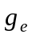曲线比较，汽油机曲线比柴油机曲线平缓。 （ ）
8.发动机转速过高过低，气缸内充气量都将减少。 （ ）
9.发动机转速增高，其单位时间的耗油量也增高。 （ ）
10.发动机最经济的燃油消耗率对应转速是在最大转矩转速与最大功率转速之间。（ ）
11.同一发动机的标定功率值可能会不同。 （ ）
12.在测功机上测定发动机功率时，是在不带空气滤清器、风扇、消声器、发电机等条件下进行的。 （ ）

四、选择题

1.发动机的有效转矩与曲轴角速度的乘积称之为（ ）。
A、指示功率 B、有效功率 C、最大转矩 D、最大功率
2.发动机在某一转速发出的功率与同一转速下所可能发出的最大功率之比称之为（ ）。
A、发动机工况 B、有效功率 C、工作效率 D、发动机负荷
3.燃油消耗率最低的负荷是（ ）。
A、发动机怠速时 B、发动机大负荷时 C、发动机中等负荷时 D、发动机小负荷时
4.汽车耗油量最少的行驶速度是（ ）。
A、低速 B、中速 C、全速 D、超速
5.汽车发动机的标定功率是指（ ）。
A、15min功率 B、1h功率 C、12h功率 D、持续功率
6.在测功机上测量发动机功率，能直接测量到的是（ ）。
A、功率 B、功率和转速 C、转矩和转速 D、负荷

五、问答题

1.简述四冲程汽油机工作过程。

2.四冲程汽油机和柴油机在总体结构上有哪些相同点和不同点？

3.柴油机与汽油机在可燃混合气形成方式和点火方式上有何不同？它们所用的压缩比为何不一样？

4.汽油机与柴油机各有哪些优缺点？为什么柴油机在汽车上得到越来越普遍的应用？

5.解放CA6102型发动机，其活塞行程为114.3mm，试计算出该发动机的排量。（提示：CA6102发动机的缸径为101.6mm）若知其压缩比为7，问燃烧室容积是多少升。

6.为什么柴油汽车对道路阻力变化的适应性比汽油车差（提示：外特性曲线）？

7.试从经济性角度分析，为什么汽车发动机将会广泛采用柴油机（提示：外特性曲线）？

第二章 曲柄连杆机构

一、填空题

1.曲柄连杆机构的工作条件是 、 、 和 。
2.机体的作用是 ，安装 并承受 。
3.气缸体的结构形式有 、 、 三种。CA6102汽油机和YC6105QC柴油机均采用 。
4.EQ1092型汽车发动机采用的是 燃烧室，CA1092型汽车采用的是 燃烧室，一汽奥迪100型汽车发动机采用的是 燃烧室。
5.活塞与气缸壁之间应保持一定的配合间隙，间隙过大将会产生 、 和 ；间隙过小又会产生 、 。
6.活塞受 、 和 三个力，为了保证其正常工作，活塞的形状是比较特殊的，轴线方向呈 形；径向方向呈 形。
7.四缸四冲程发动机的作功顺序一般是 或 ；六缸四冲程发动机作功顺序一般是 或 。
8.曲柄连杆机构的主要零件可分为 、 和 三个组。
9.机体组包括 、 、 、 等；活塞连杆组包括 、 、 、
等；曲轴飞轮组包括 、 等。
10.活塞销与销座及连杆小头的配合有 及 二种形式。
11.油环的结构形式有 和 二种。
12.气环的截面形状主要有 、 、 、 几种。
13.气缸套有 和 两种。

二、解释术语

1.燃烧室

2.湿式缸套

3.扭曲环

4.活塞销偏置

5.“伞浮式”活塞销

6.全支承曲轴

7.曲轴平衡重

三、判断题（正确打√、错误打×）

1.汽油机常用干式缸套，而柴油机常用湿式缸套。 （ ）
2.安装气缸垫时，光滑面应朝向气缸体；若气缸体为铸铁材料，缸盖为铝合金材料，光滑的一面应朝向缸盖。 （ ）
3.活塞顶是燃烧室的一部分，活塞头部主要用来安装活塞环，活塞裙部可起导向的作用。（ ）
4.活塞在气缸内作匀速运动。 （ ）
5.活塞径向呈椭圆形，椭圆的长轴与活塞销轴线同向。 （ ）
6.气环的密封原理除了自身的弹力外，主要还是靠少量高压气体作用在环背产生的背压而起的作用。 （ ）
7.对于四冲程发动机，无论其是几缸，其作功间隔均为180°曲轴转角。 （ ）
8.在CA6102发动机曲轴前端和第四道主轴承上设有曲轴轴向定位装置。 （ ）
9.当飞轮上的点火正时记号与飞轮壳上的正时记号刻线对准时，第一缸活塞无疑正好处于压缩行程上止点位置。 （ ）
10.多缸发动机的曲轴均采用全支承。 （ ）
11.多缸发动机曲轴曲柄上均设置有平衡重块。 （ ）

四、选择题

1.CA6102型汽车发动机采用的是（ ）。
A、干式缸套 B、湿式缸套 C、无缸套结构
2.曲轴上的平衡重一般设在（ ）。
A、曲轴前端 B、曲轴后端 C、曲柄上
3.曲轴后端的回油螺纹的旋向应该是（ ）。
A、与曲轴转动方向相同 B、与曲轴转动方向相反
4.CA1092汽车发动机支承采用的是（ ）。
A、前一后二支承 B、前二后一支承 C、前二后二支承
5.YC6105QC柴油机其连杆与连杆盖的定位采用（ ）。
A、连杆螺栓本身 B、定位套筒 C、止口 D、锯齿定位
6.外圆切槽的扭曲环安装时切槽（ ）。
A、向上 B、向下
7.曲轴轴向定位点采用的是（ ）。
A、一点定位 B、二点定位 C、三点定位

五、问答题

1.简答活塞连杆组的作用。

2.简答曲轴飞轮组的作用。

3.简答气环与油环的作用。

4.CA1092汽车发动机曲轴前端装有扭转减振器，简述其作用是什么。

5.活塞环的断面形状为什么很少做成矩形的？

6.安装气环时应注意些什么？

7.曲轴由哪几部分组成？

8.对活塞有何要求？现代发动机活塞都采用什么材料？

9.气缸盖的作用是什么？安装时有什么要求？

10.填写出下图各序号的零件名称。
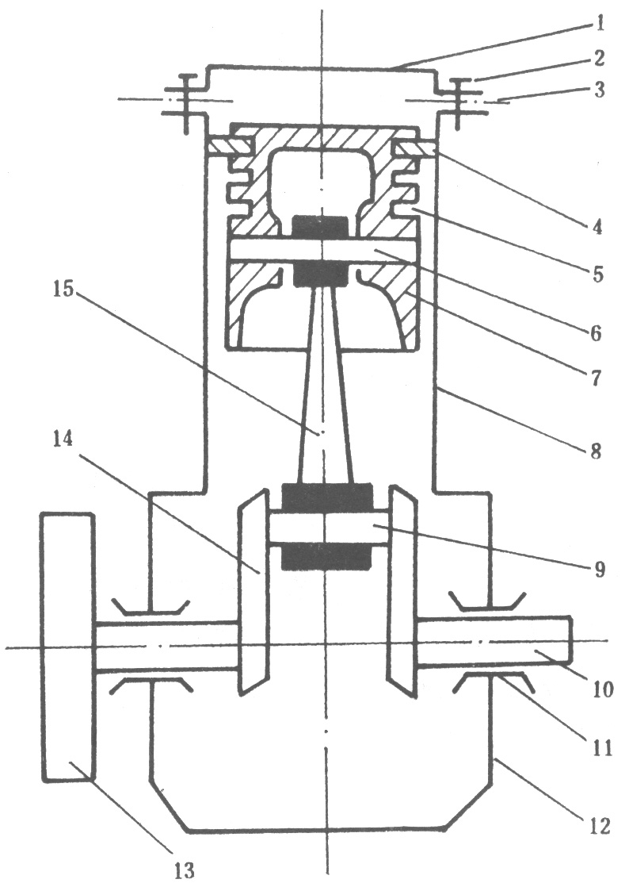

第三章 配 气 机 构

一、填空题

1.根据 不同，配气机构的布置形式分为 和 两种。
2.顶置式气门配气机构的凸轮轴有 、 、 三种布置型式。
3.顶置式气门配气机构的气门传动组由 、 、 、 、 、 、
等组成。
4.CA6102发动机凸轮轴上的凸轮是顶动 的，偏心轮是推动 的，螺旋齿轮是驱动 和 的。
5.气门弹簧座一般是通过 或 固定在气门杆尾端的。
6.顶置式气门配气机构的挺杆一般是 或 式的。
7.摇臂通过 空套在 上，并用 防止其轴向窜动。
8.奥迪100型轿车发动机挺杆为 ，与摇臂间 间隙。所以 需调整间隙。
9.曲轴与凸轮轴间的正时传动方式有 、 、 等三种形式。
10.采用双气门弹簧时，双个弹簧的旋向必须相 。

二、解释术语

1.充气系数

2.气门间隙

3.配气相位

4.气门重叠

5.气门锥角

三、判断题（正确打√、错误打×）

1.采用顶置式气门时，充气系数可能大于1。 （ ）
2.CA1092型汽车发动机采用侧置式气门配气机构。 （ ）
3.气门间隙是指气门与气门座之间的间隙。 （ ）
4.排气门的材料一般要比进气门的材料好些。 （ ）
5.进气门头部直径通常要比排气门的头部大，而气门锥角有时比排气门的小。 （ ）
6.凸轮轴的转速比曲轴的转速快一倍。 （ ）
7.CA1092型汽车发动机凸轮轴的轴向间隙，可通过改变隔圈的厚度进行调整，其间隙的大小等于隔圈厚度减去止推凸缘的厚度。 （ ）
8.挺杆在工作时，既有上下往复运动，又有旋转运动。 （ ）
9.正时齿轮装配时，必须使正时标记对准。 （ ）

四、选择题

1.YC6105QC柴油机的配气机构的型式属于（ ）。
A.顶置式 B、侧置式 C、下置式
2.四冲程发动机曲轴，当其转速为3000r/min时，则同一气缸的进气门，在1min时间内开闭次数应该是（ ）。
A、3000次 B、1500次 C、750次
3.顶置式气门的气门间隙的调整部位是在（ ）。
A、挺杆上 B、推杆上 C、摇臂上
4.安装不等距气门弹簧时，向着气缸体或气缸盖的一端应该是（ ）。
A.螺距小的 B、螺距大的
5.曲轴正时齿轮与凸轮轴正时齿轮的传动比是（ ）。
A、1∶1 B、1∶2 C、2∶1
6.四冲程六缸发动机，各同名凸轮之间的相对位置夹角应当是（ ）。
A、120° B、90° C、60°
7.摇臂的两端臂长是（ ）。
A、等臂的 B、靠气门端较长 C、靠推杆端较长
8.CA6102发动机由曲轴到凸轮轴的传动方式是（ ）。
A、正时齿轮传动 B、链传动 C、齿形带传动
9.CA6102发动机的进、排气门锥角是（ ）。
A、相同的 B、不同的
10.一般发动机的凸轮轴轴颈是（ ）设置一个。
A、每隔一个气缸 B、每隔两个气缸

五、问答题

1.配气机构的作用是什么？

2.气门导管的作用是什么？

3.现代汽车发动机为何几乎都采用顶置式气门配气机构？

4.为什么有的配气机构中采用两个套装的气门弹簧？

5.为什么要预留气门间隙？气门间隙过大、过小为什么都不好？

6.气门为什么要早开迟闭？

7.CA6102发动机两个正时齿轮的材料不一样，且采用斜齿轮，这是为什么？

8.绘出一种较熟悉的发动机配气相位图，就图说明：1）进、排气门打开的时间相对多少曲轴转角；2）进、排气门开启提前角和关闭滞后角分别是多少曲轴转角；3）气门重叠角是多少曲轴转角；4）气门的开、闭时刻相对于上下止点来说有什么规律。

9.气门弹簧起什么作用？为什么在装配气门弹簧时要预先压缩？

第四章 汽油机燃料供给系

一、填空题

1.汽油机燃料供给系一般由 、 、 、
等装置组成。
2.汽油供给装置包括 、 、 、 和 等零部件。它的作用是完成汽油的 、 和 。
3.可燃混合气供给和废气排出装置包括 、 和 等零部件。
4.根据物理学的观点，使汽油迅速完全燃烧的途径是将汽油喷散成极细小的颗粒，即使汽油 ，再将这些细小的汽油颗粒加以蒸发，即实现汽油 ，最后使 与适当比例的 均匀混合成可燃混合气。
5.过量空气系数α＞1，则此混合气称为 混合气；当α＜0.4时，混合气 ，火焰不能传播，发动机熄火，此α值称为 。
6.车用汽油机工况变化范围很大，根据汽车运行的特点，可将其分为 、 、 、 、 等五种基本工况。
7.发动机在不同工况下，化油器应供给不同浓度和数量的混合气。起动工况应供给 的混合气；怠速工况应供给 的混合气；中等负荷时应供给 的混合气；全负荷和大负荷时应供给 的混合气；加速工况时应供给 混合气。
8.化油器的五大装置是 装置、 装置、 装置、 装置和 装置。
9.化油器的类型若按空气在喉管中流动的方向不同，可分为 、 和 二种；按重叠的喉管数目，可分为 、 和 ；按空气管腔的数目可分为 、 和 。
10.采用多重喉管的目的在于解决发动机 与 的矛盾。
11.平衡式浮子室是利用平衡管使浮子室与 上方空气管腔相通，这样就排除了因 阻力变化对化油器出油量的影响。
12.在汽车上，化油器节气门并用两套单向传动关系的操纵机构，即
和 。
13.汽油滤清器的作用是清除进入 前汽油中的 和 ，从而保证 和
的正常工作。
14.机械驱动汽油泵安装在发动机曲轴箱的一侧，由发动机配气毋构中凸轮轴上的 驱动；它的作用是将汽油从 吸出，经油管和 ，泵送到 。
15.机械膜片式汽油泵，泵膜在拉杆作用下下行， 开、 关，汽油被吸入到膜片上方油腔内；泵膜在弹簧作用下上拱， 关、 开，汽油被压送到 中。
16.按照滤清的方式，汽油机用的空气滤清器可分为 、 和 三种。
17.汽油机进气管的作用是较均匀地将 分配到各气缸中，并继续使 和
得到汽化。
18.排气消声器的作用是降低从排气管排出废气的 ，以消除 。

二、解释术语

1.可燃混合气

2.可燃混合气浓度

3.过量空气系数

4.怠速

5.平衡式浮子室

6.化油器

三、判断题（正确打√、错误打×）

1.过量空气系数α为1时，不论从理论上或实际上来说，混合气燃烧最完全，发动机的经济性最好。 （ ）
2.混合气浓度越浓，发动机产生的功率越大。 （ ）
3.怠速工况需要供给多而浓（α＝0.6～0.8）的混合气。 （ ）
4.车用汽油机在正常运转时，在小负荷和中等负荷工况下，要求化油器能随着负荷的增加供给由浓逐渐变稀的混合气。 （ ）
5.消声器有迫击声（放炮），可能是由于混合气过稀的原因。 （ ）
6.浮子室油平面的高低将会影响到化油器各装置的工作，当其他条件相同时，油平面越高，混合气就变稀，反之变浓。 （ ）
7.机械加浓装置起作用的时刻，只与节气门开度有关。 （ ）
8.真空加浓装置起作用的时刻，决定于节气门下方的真空度。 （ ）
9.平衡式浮子室有通气孔与大气相通。 （ ）
10.采用双重喉管既可保证发动机的充气量，又可提高燃油的雾化状况。 （ ）
11.发动机由怠速向小负荷圆滑过渡是靠化油器主供油装置和怠速装置的协同工作来实现的。 （ ）
12.汽油泵膜片的上下运动，是由于摇臂摇动的传动作用。 （ ）
13.汽油泵下体通气孔有汽油流出，说明膜片密封不严或膜片破裂。 （ ）
14.柴油机的进、排气管多分开安装，不在气缸盖的同一侧，从而可以避免排气管高温对进气管的影响而降低充气效率。 （ ）

四、选择题

1.在压力差的作用下，汽油从化油器喷管中吸出，并在高速流动的空气流撞击下分散成细小的汽油颗粒，此过程称为（ ）。
A、雾化过程 B、汽化过程
2.获最低耗油率的混合气成份应是（ ）。
A、α＝1.05～1.15 B、α＝1 C、α＝0.85～0.95
3.加浓装置的加浓量孔与主量孔（ ）。
A、串联 B、并联
4.怠速喷口在（ ）。
A、节气门下方 B、主喷管内 C、加速喷口内
5.汽油箱内与大气应（ ）。
A、相通 B、密封 C、必要时相通、必要时密封
6.膜片式汽油泵实际泵油量的大小决定于（ ）。
A、泵膜弹簧的弹力 B、泵膜的实际行程

五、问答题

1.汽油机燃料供给系的作用是什么？

2.化油器的作用是什么？

3.主供油装置的作用是什么？它在哪些工况下参加供油？

4.为什么把加浓装置称为省油器？

5.在加速泵活塞与连接板之间为什么利用弹簧传力？

6.为什么发动机在起动工况时要供给多而浓的混合气？

7.为什么汽油箱在必要时应与大气相通？

8.汽油滤清器是如何除去汽油中的杂质和水份的？

9.简述机械驱动膜片式汽油泵吸油和压油的工作过程。

10.为什么汽油机和柴油机的进排气管断面形状一般不一样？

第五章 柴油机燃料供给系

一、填空题

1.柴油机与汽油机相比，具有 、 、 、 等优点，因此目前重型汽车均以柴油机作动力。
2.柴油机燃料供给系由 、 、 、 四套装置组成。
3.柴油机燃料供给装置由 、 、 、 、 、 、
和 等组成。
4.废气涡轮增压器由 、 、 等三部分组成。
5.柴油机混合气的形成和燃烧过程可按曲轴转角划分为 、 、 和 四个阶段。
6.按结构形式，柴油机燃烧室分成两大类，即 燃烧室，其活塞顶面凹坑呈 、 、 、 及 等； 燃烧室，包括 和 燃烧室。
7.现代柴油机形成良好混合气的方法基本上有两种，即在 和利用 形成混合气。
8.长型孔式喷油器是由 、 和 三大部分组成。 是喷油器的主要部件，它由 和 组成，二者合称为针阀偶件。针阀中部的锥面用以承受油压，称为 ；针阀下端的锥面用以密封喷油器内腔，称为 。
9.喷油器油束的特性可用油雾油束的 、 和 来表示。
10.喷油泵按其作用原理不同，可分为 喷油泵、 和 喷油泵三类，目前大多数柴油机采用的是 喷油泵。
11.国产系列喷油泵分为 、 、 、 和 、 、 等系列。东风和解放系列中型载货柴油车均采用 型喷油泵。
12.柴油机燃料供给系的 与 ， 与 ， 与 ，称为柴油机燃料供给系的“三大偶件”。
13.A型喷油泵由 、 、 和 四大部分组成。其泵体采用 结构，其油量调节机构采用 ，Ⅱ号泵的泵体是 结构，油量调节机构采用 。
14.P型喷油泵与A型泵和Ⅱ号泵相比较，在结构上有一系列特点，其泵体采用 构，分泵总成采用 ，油量调节机构采用 ，润滑方式采用 润滑。
15.两速式调速器工作的基本原理是利用 旋转产生的 与调速弹簧的 之间的平衡过程来自动控制 的位置，达到限制最高转速和稳定最低转速的目的。
16.RFD型调速器与RAD型调速器结构上的主要区别是除了有负荷控制手柄外，还有 ，它与 装在同一根摆动轴上，从而使调速弹簧端部的一端由 变为 式，调速弹簧的预紧力可随 的摆动而变化。
17.全速式调速器中调速弹簧的 在发动机工作过程中是 的，而两速式调速器中调速弹簧的最大 是 的。
18.与A型喷油泵配用的两速式调速器可分为 、转速感应元件、 、 、 及 装置等六大部分组成。其转速感应元件采用 。
19.为了弥补喷油泵安装时造成的喷油泵 与驱动齿轮 的 误差，通常采用 ，并利用它可用小量的角位移调节 ，以获得最佳的 。
20.柴油滤清器一般都是 的，其滤芯材料有 、 、 、 及 等。目前广泛采用 的。
21.输油泵型式有活塞式、 、 、 等几种，而目前都采用 。活塞式输油泵由 、 、 、 及 等组成。
22.汽车的公害有三个方面，一是 ，二是 ，三是 。其中 的影响最大。
23.汽车排放物污染的来源主有 、 、
。
24.解决排放物污染的途径有两条，一是研制 ，二是对现有发动机的 。对后者的主要措施有 和 两个方面。

二、解释术语

1.喷油提前角

2.供油提前角

3.备燃期

4.速燃期

5.缓燃期

6.后燃期

7.压力升高率

8.统一式燃烧室

9.闭式喷油器

10.柱塞供油有效行程

11.喷油泵速度特性

12.全速式调速器

13.柴油机“飞车”

14.最佳喷油提前角

15.排放物净化

16.排气再循环装置

三、判断题（正确打√，错误打×）

1.柴油机比汽油机的经济性好。 （ ）
2.汽油机形成混合气在气缸外已开始进行，而柴油机混合气形成是在气缸内进行。 （ ）
3.进气涡轮增压的缺点之一是发动机低转速等增压效果差，这与低速时汽车需要较大转矩有矛盾。 （ ）
4.一般来说，柴油机采用的过量空气系数比汽油机大。 （ ）
5.速燃期的气缸压力达最高，而温度也最高。 （ ）
6.速燃期的燃烧情况与备燃期的长短有关，一般情况下，备燃期愈长，则在气缸内积存并完成燃烧准备的柴油就愈多，燃烧愈迅速，发动机工作愈柔和。 （ ）
7.孔式喷油器的喷孔直径一般比轴针式喷油器的喷孔大。 （ ）
8.孔式喷油器主要用于直接喷射式燃烧室的柴油机上，而轴针式喷油器适用于涡流室燃烧室、预燃室燃烧室，也适用于U型燃烧室中。 （ ）
9.所谓柱塞偶件是指喷油器中的针阀与针阀体。 （ ）
10.柱塞的行程是由驱动凸轮的轮廓曲线的最大齿径决定的，在整个柱塞上移的行程中，喷油泵都供油。 （ ）
11.A型喷油泵的柱塞表面铣有与轴线成45°夹角的直线斜槽，Ⅱ号喷油泵的柱塞上部的圆柱表面铣有螺旋槽。 （ ）
12.A型喷油泵采用拨叉式油量调节机构，Ⅲ号喷油泵采用齿杆齿套式油量调节机构。（ ）
13.A型喷油泵滚轮挺柱传动部件的高度调节是采用调整垫块式的，Ⅱ号喷油泵的滚轮挺柱传动部件的高度是采用螺钉调节的。 （ ）
14.滚轮挺柱传动部件高度的调整，实际上是调整该缸的供油量。 （ ）
15.两速式调速器适用于一般条件下使用的汽车柴油机，它能自动稳定和限制柴油机最低和最高转速。 （ ）
16.RFD型调速器是一种飞块机械离心式的两速调速器。 （ ）
17.当固定负荷控制手柄在最大供油位置，驾驶员加速踏板和速度控制手柄相连时，RFD型调速器作两速式调速器使用。 （ ）
18.喷油泵是由柴油机曲轴前端的正时齿轮通过一组齿轮传动来驱动的。 （ ）
19.柴油机使用说明书上规定的静态供油提前角就是该柴油机能获得最大功率和最低油耗的最佳喷油提前角。 （ ）
20.YC6105QC型柴油机采用二级柴油滤清器，它是由两个结构基本相同的滤清器串联而成，两个滤清器的盖铸成一体。 （ ）
21.活塞式输油泵中活塞弹簧的预紧力降低，会使柴油机喷油泵低压油腔压力降低，供油量减少。 （ ）
22.供油提前角过大会使柴油发动机的工作粗暴。 （ ）
23.汽车排放物污染与汽车的数量、气候条件有很大关系，排放污染物中CO、HC和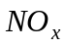是主要的污染物质，而CO所占比例最大。 （ ）
24.采用稀薄燃烧技术的发动机，其优点是可在汽车常用的部分负荷下降低排放物污染，提高燃料的经济性。 （ ）

四、选择题

1.柴油机混合气是在（ ）内完成的。
A、进气管 B、燃烧室 C、化油器
2.喷油器工作间隙漏泄的极少量柴油经（ ）流回柴油箱。
A、回油管 B、高压油管 C、低压油管
3.柴油机燃烧过程中，气缸内温度达最高时在（ ）。
A、后燃期 B、速燃期 C、缓燃期
4.YC6105QC柴油机采用花瓣型燃烧室，它属于（ ）。
A、涡流室燃烧室 B、直接喷射式燃烧室 C、预燃室燃烧室
5.旋进喷油器端部的调压螺钉，喷油器喷油开启压力（ ）。
A、不变 B、升高 C、降低
6.喷油泵滚轮挺柱体高度调整螺钉升高，使该缸的供油提前角（ ）。
A、不变 B、增加 C、减小
7.喷油泵每次泵出的油量取决于柱塞的有效行程的长短，而改变有效行程可采用（ ）。
A、改变喷油泵凸轮轴与柴油机曲轴的相对角位移 B、改变滚轮挺柱体的高度 C、改变柱塞斜槽与柱塞套筒油孔的相对角位移
8.A型喷油泵各缸供油量不均匀时，可调整（ ）来改善。
A、出油阀弹簧的预紧度 B、滚轮挺柱体高度 C、调节供油齿圈与控制套筒的相对角位移。
9.P型喷油泵的泵体采用（ ）结构。
A、整体式 B、分体式 C、全封闭箱式
10.两速式调速器的高速调速弹簧预紧力愈大，则最高转速（ ）。
A、不变 B、愈高 C、愈低
11.装置喷油泵联轴器、除可弥补主、从动轴之间的同轴度误差外，还可以改变喷油泵的（ ）。
A、每循环供油量 B、各缸的供油间隔角 C、供油提前角
12.松开喷油泵联轴器的连接螺栓，按喷油泵凸轮轴旋转方向转动凸轮轴，可以使供油提前角（ ）。
A、加大 B、减小 C、不变

五、问答题

1.简述柴油机燃料供给系的作用。

2.简述柴油机燃料供给系燃油的供给路线。

3.简述柴油发动机进气增压的作用。

4.填写柴油机混合气压缩和作功过程中，气缸内气体压力与曲轴转角关系曲线图。
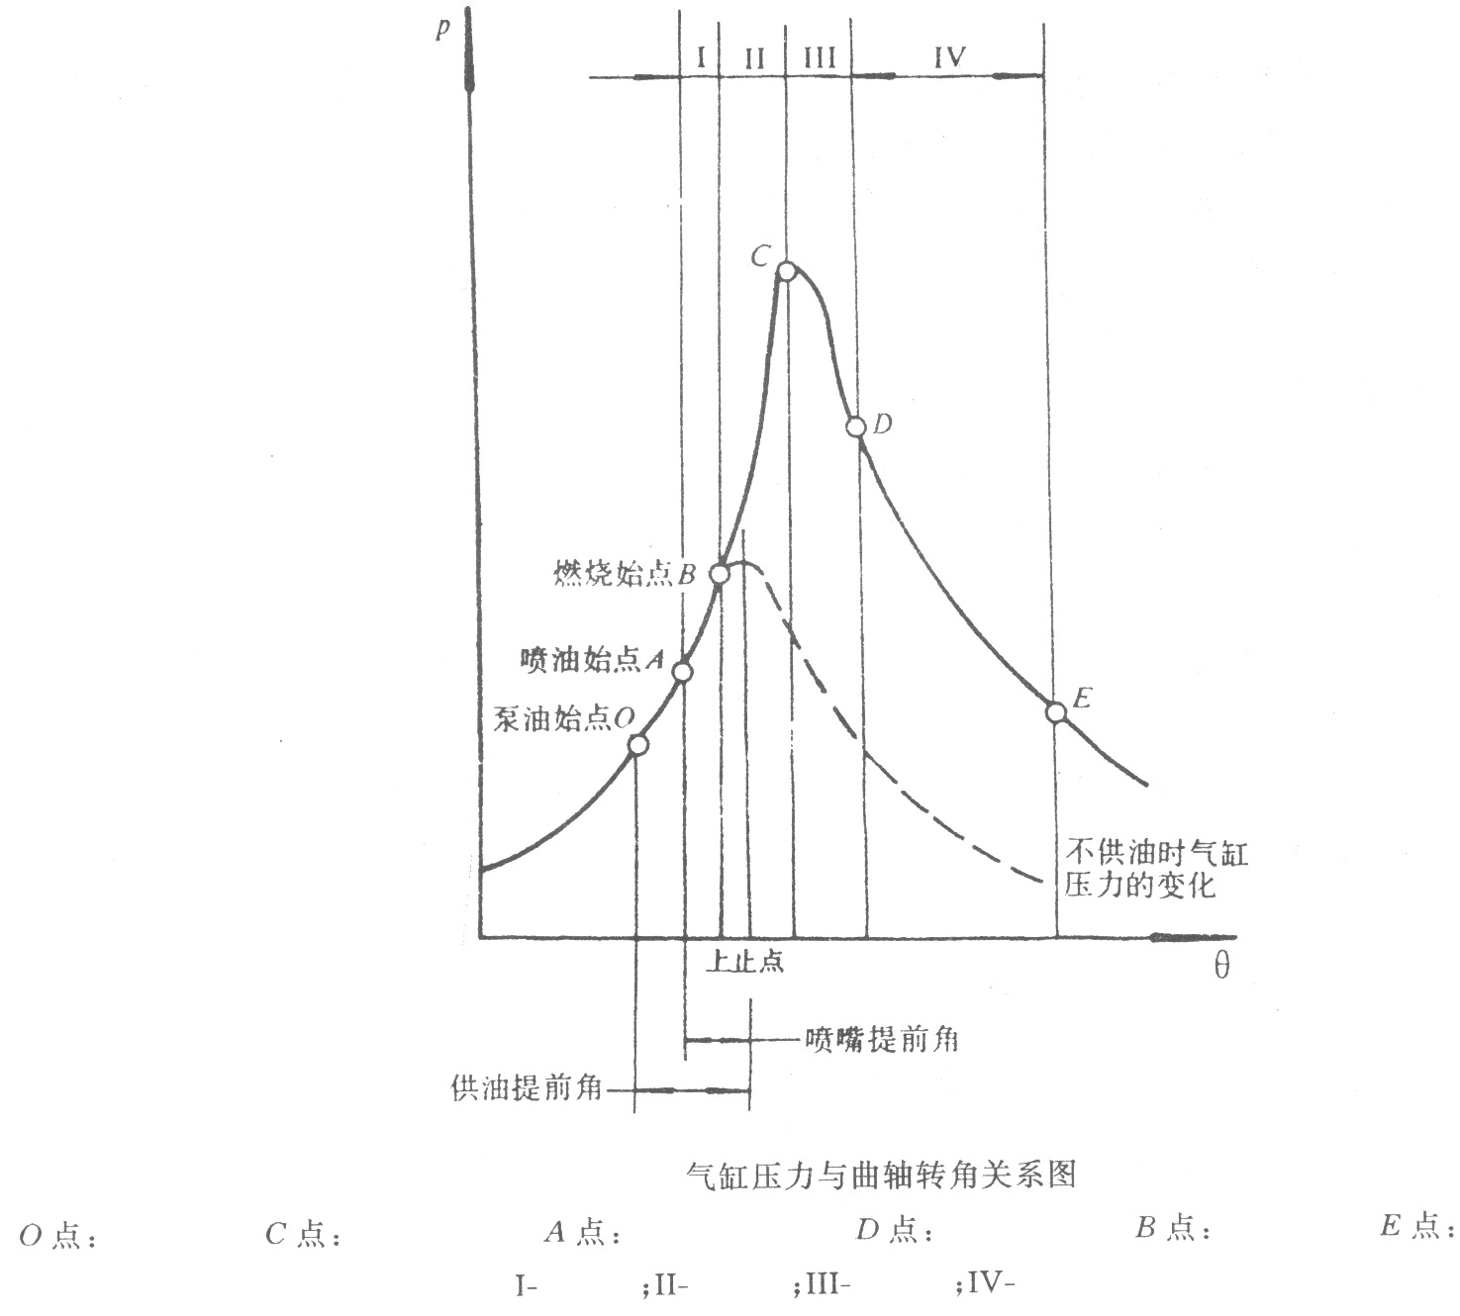

5.什么是统一式燃烧室、分开式燃烧室？简述其优缺点。

6.喷油器的作用是什么？对它有什么要求？

7.喷油泵的作用是什么？对它有什么要求？

8.A型喷油泵出油阀中部的减压环带起什么作用？怎样起作用？

9.填写下图齿杆齿套式油量调节机构示意图中各序号的机件名称。简述油量调节机构的作用和基本工作原理。
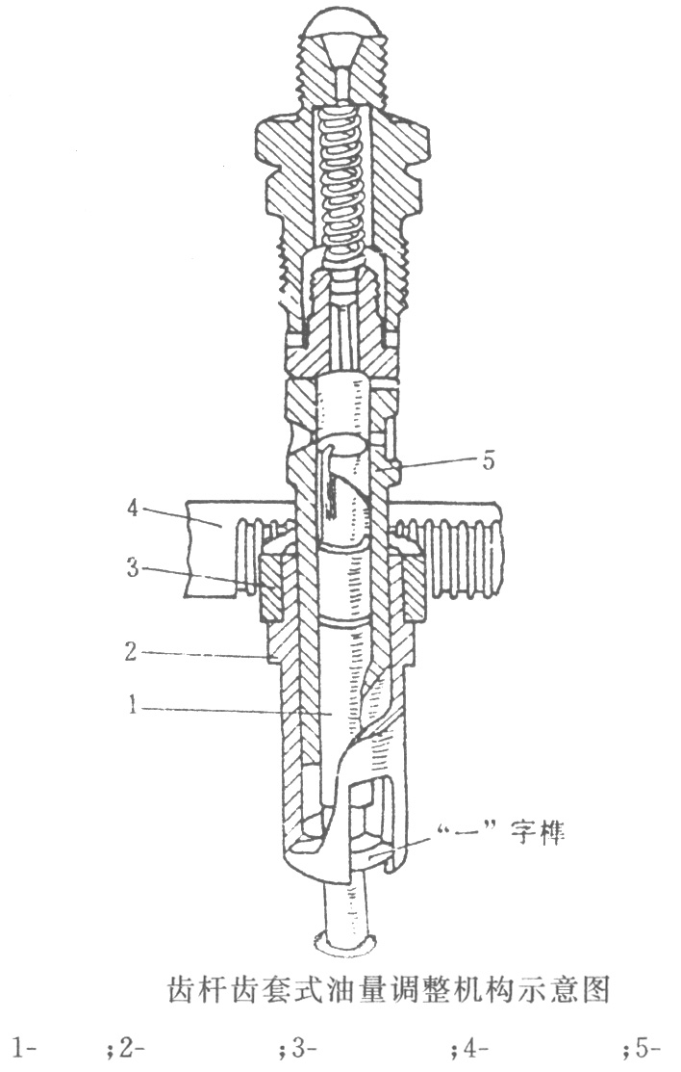

10.怎样调整喷油泵的供油提前角？

11.调速器的作用是什么？

12.填写下图RAD型调速器工作原理示意图中各序号的机件名称。简述限制最高转速工况的工作过程。
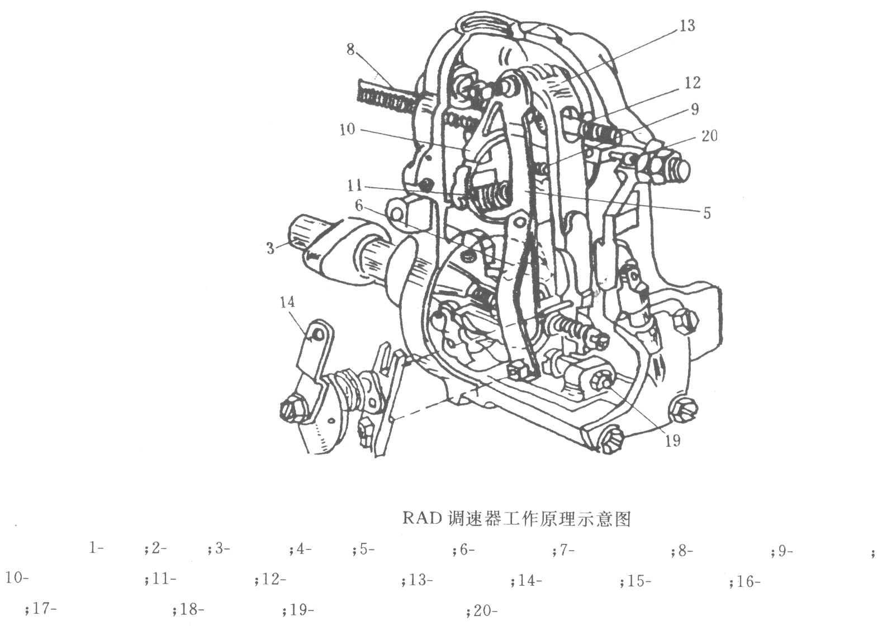

13.简述RAD调速器怠速工况的工作过程。

14.调速器中转矩校正装置的作用是什么？

15.简述调速器中稳速装置的组成及作用。

16.喷油泵联轴器的作用是什么？有哪几种类型？

17.供油提前角自动调节器的作用是什么？

18.活塞式输油泵如何根据发动机工况自动调节输油量？

19.汽车排放物净化途径与措施是什么？

20.汽油机排放物机内净化有哪些措施？

第六章 润 滑 系

一、填空题

1.发动机润滑系主要有 、 、 、 、 、 等作用。
2.现代汽车发动机多采用 和 相结合的综合润滑方式，以满足不同零件和部位对润滑强度的要求。
3.润滑系一般由 装置、 装置、 装置、 装置、 装置、 装置、 装置、 装置等部分组成。
4.解放CA6102型汽车发动机润滑油路中，曲轴主轴颈、 、 、
和分电器传动轴等均采用压力润滑； 、 、 、 、 和凸轮正时齿轮等采用飞溅润滑。
5.根据与主油道的连接方式的不同，机油滤清器可以分为 和 两种。机油泵泵出的机油，约85％～90％经过 滤清后流入主油道，以润滑各零件，而约10％～15％的机油量进入 滤清后直接流回油底壳。
6.解放CA6102型发动机采用 滤芯粗滤器，东风EQ6100 1型发动机采用 滤芯粗滤器。它们均采用 机油细滤器。
7.曲轴箱的通风方式有 和 两种方式。

二、判断题（正确打√、错误打×）

1.解放CA6102型汽车发动机机油泵输出的机油须全部流经粗滤器，而后再有一部分流入细滤器。 （ ）
2.机油细滤器滤清能力强，所以经过细滤器滤清后的机油直接流向润滑表面。 （ ）
3.由于离心式机油滤清器有效地解决了滤清能力与通过能力的矛盾，所以一般串联于主油道中。 （ ）
4.润滑油路中的油压越高越好。 （ ）
5.解放CA6102型发动机润滑系主油道的压力可进行调节。 （ ）
6.离心式机油细滤器对机油的滤清是由于喷嘴对金属杂质产生过滤作用而实现的。 （ ）
7.强制通风装置中装用的单向阀失效将会引起发动机怠速不稳。 （ ）
8.加注润滑油时，加入量越多，越有利于发动机的润滑。 （ ）
9.为既保证各润滑部位的润滑要求，又减少机油泵的功率消耗，机油泵实际供油量一般应与润滑系需要的循环油量相等。 （ ）
10.解放CA6102型发动机正时齿轮采用飞溅润滑。 （ ）
11.过滤式机油滤清器的滤芯可反复多次使用。 （ ）

三、选择题

1.汽车发动机各零件最理想的摩擦形式是（ ）。
A、干摩擦 B、半干摩擦 C、液体摩擦 D、半液体摩擦
2.机油细滤器上设置低压限制阀的作用是（ ）。
A、机油泵出油压力高于一定值时，关闭通往细滤器油道 B、机油泵出油压力低于一定值时，关闭通往细滤器油道 C、使进入机油细滤器的机油保证较高压力 D、使进入机油细滤器的机油保持较低压力
3.润滑系中旁通阀的作用是（ ）。
A、保证主油道中的最小机油压力 B、防止主油道过大的机油压力 C、防止机油粗滤器滤芯损坏 D、在机油粗滤器滤芯堵塞后仍能使机油进入主油道内
4.玉柴YC6105QC柴油机在润滑油路中设有机油调压阀和限压阀，均能通过转动调整螺钉的办法来调整。如工作中机油压力过低的调整，（ ）。
A、只能调整调压阀 B、只能调整限压阀 C、先调限压阀，无效时再调调压阀 D、先调调压阀，无效时再调限压阀
5.上海桑塔纳轿车发动机油路中只设一个机油滤清器，该滤清器采用（ ）。
A、全流式滤清器 B、分流式滤清器 C、离心式滤清器 D、过滤式纸质滤芯滤清器
6.上海桑塔纳轿车发动机油路中分别设有两个报警装置，它们的作用是（ ）。
A、低速油压不足时同时报警 B、高速油压不足时同时报警 C、低速油压不足和高速油压不足分别报警 D、低速油压过高和高速油压过高分别报警
7.机油泵常用的形式有（ ）。
A、齿轮式与膜片式 B、转子式和活塞式 C、转子式与齿轮式 D、柱塞式与膜片式
8.曲轴箱通风的目的主要是（ ）。
A、排出水和汽油 B、排出漏入曲轴箱内的可燃混合气与废气 C、冷却润滑油 D、向曲轴箱供给氧气
9.单向流量控制阀的作用是（ ）。
A、防止怠速时混合气被吸入曲轴箱内 B、防止高速时混合气被吸入曲轴箱内 C、防止怠速时机油被吸入气缸 D、防止怠速时曲轴箱内气体吸入气缸冲淡混合气

四、问答题

1.润滑系有哪些作用？

2.限压阀与旁通阀各有什么作用？

3.试用方框图示标明解放CA6102型汽车发动机润滑系中机油的流经路线。

4.为什么机油泵输出的机油不全部流经细滤器？

5.离心式细滤器的转子体是如何转起来的？为何要设进油低压限制阀？

6.如何检查发动机内的机油量？油量过多过少有何害处？

第七章 冷 却 系

一、填空题

1.发动机的冷却方式一般有 和 两种。
2.发动机冷却水的最佳工作温度一般是 ℃。
3.冷却水的流向与流量主要由 来控制。
4.水冷系冷却强度主要可通过 、 、 等装置来调节。
5.解放CA6102型发动机水泵采用 水封，其动环为 件，装于 ，静环为 件，装于 。
6.散热器芯的结构形式有 和 两种。
7.解放CA6102型发动机冷却系大循环时，冷却水主要由水套经 、 、
而又流回水套。小循环时，冷却水主要由水套经 、 、 流回水套。

二、解释术语

1.冷却水小循环

2.冷却水大循环

3.自动补偿封闭式散热器

三、判断题（正确打√、错误打×）

1.发动机在使用中，冷却水的温度越低越好。 （ ）
2.风扇工作时，风是向散热器方向吹的，这样有利于散热。 （ ）
3.任何水都可以直接作为冷却水加注。 （ ）
4.采用具有空气-蒸气阀的散热器盖后，冷却水的工作温度可以提高至100℃以上而不“开锅”。 （ ）
5.发动机工作温度过高时，应立即打开散热器盖，加入冷水。 （ ）
6.蜡式节温器失效后，发动机易出现过热现象。 （ ）
7.蜡式节温器的弹簧，具有顶开节温器阀门的作用。 （ ）
8.硅油风扇离合器，具有降低噪声和减少发动机功率损失的作用。 （ ）
9.膨胀水箱中的冷却液面过低时，可直接补充任何牌号的冷却液。 （ ）
10.风扇离合器失效后，应立即修复后使用。 （ ）

四、选择题

1.使冷却水在散热器和水套之间进行循环的水泵旋转部件叫做（ ）。
A、叶轮 B、风扇 C、壳体 D、水封
2.节温器中使阀门开闭的部件是（ ）。
A、阀座 B、石蜡感应体 C、支架 D、弹簧
3.冷却系统中提高冷却液沸点的装置是（ ）。
A、水箱盖 B、散热器 C、水套 D、水泵
4.水泵泵体上溢水孔的作用是（ ）。
A、减少水泵出水口工作压力 B、减少水泵进水口工作压力 C、及时排出向后渗漏的冷却水，保护水泵轴承 D、便于检查水封工作情况
5.如果节温器阀门打不开，发动机将会出现（ ）的现象。
A、温升慢 B、热容量减少 C、不能起动 D、怠速不稳定
6.采用自动补偿封闭式散热器结构的目的，是为了（ ）。
A、降低冷却液损耗 B、提高冷却液沸点 C、防止冷却液温度过高蒸汽从蒸汽引入管喷出伤人 D、加强散热
7.加注冷却水时，最好选择（ ）。
A、井水 B、泉水 C、雨雪水 D、蒸馏水
8.为在容积相同的情况下获得较大散热面积，提高抗裂性能，散热器冷却管应选用（ ）。
A、圆管 B、扁圆管 C、矩形管 D、三角形管
9.发动机冷却系统中锈蚀物和水垢积存的后果是（ ）。
A、发动机温升慢 B、热容量减少 C、发动机过热 D、发动机怠速不稳

五、问答题

1.水泵的作用是什么？

2.发动机温度过高过低有哪些危害？

3.分别写出解放CA6102型汽车发动机冷却水大小循环时冷却水流经路线。

4.试述蜡式节温器的工作原理。

5.取下节温器不用，可能会给发动机带来哪些危害？

6.解放CA6102型汽车发动机为什么要采用硅油式风扇离合器？

7.简述上海桑塔纳汽车发动机冷却系采用电动风扇的原因及其工作情况。

第八章 汽车传动系

一、填空题

1.汽车传动系主要是由 、 、 、 和 等装置组成。
2.摩擦片式离合器基本上是由 、 、 和 四部分组成。
3.EQ1090E型汽车变速器操纵机构为防止自动脱档，变速器叉轴用 和 进行自锁；为防止自动跳档，在二、三档与四、五档的齿座上，都采用中间带凸台的 ；轴间用 与 互锁；为防止汽车行驶时误挂入倒档，在倒档拨块上装有 。
4.东风EQ2080E三轴越野汽车的分动器具有 档位，挂前桥和挂低速档之间的关系为： ；摘前桥与摘低速档之间的关系为： 。
5.万向传动装置一般由 、 和 等组成。
6.目前汽车传动系中应用得最多的是十字轴式刚性万向节，它允许相邻两轴的最大交角为 。
7.驱动桥主要是由 、 、 和 等组成。
8.行星齿轮的自转是指 ；公转是指 。
9.主减速器在结构上可分为单级主减速器和双级主减速器。通常单级主减速器是由一对 组成；双级主减速器由一对 和一对 组成。
10.汽车在行驶过程中，发动机的动力经过离合器、变速器、万向传动装置传至主减速器，主减速器（单级）从动锥齿轮依次将动力经 、 、 、 、 传给驱动车轮。
11.半轴的支承型式分为 和 两种。半轴的一端与 相连，另一端与 相连。
12.后桥壳是用来安装 、 、 、 、 的基础件，一般可以分为 和 两种，绝大多数汽车采用的是 。

二、解释术语

1.汽车型号后的标记4×2、4×4、6×6

2.驱动力

3.变速器的传动比＝7.31

4.离合器踏板自由行程

5.膜片弹簧

6.超速档

三、判断题（正确打√，错误打×）

1.CA1092和EQ1090E型汽车均使用双片离合器。 （ ）
2.双片离合器有两个从动盘、两个压盘、两个摩擦面。 （ ）
3.在摩擦面压紧力、摩擦面的尺寸、材料的摩擦系数相同的条件下，双片离合器比单片离合器传递的转矩要大。 （ ）
4.摩擦片沾油或磨损过甚会引起离合器打滑。 （ ）
5.分离杠杆内端高低不一致将导致离合器分离不彻底，并且汽车在起步时车身发生颤抖现象。 （ ）
6.离合器在使用过程中，不允许出现摩擦片与压盘、飞轮之间有任何相对滑移的现象。（ ）
7.膜片弹簧离合器的结构特点之一是：用膜片弹簧取代压紧弹簧和分离杠杆。 （ ）
8.变速器第一轴与第二轴相互平行且在同一条直线上，因此，第一轴转动第二轴也随着转动。
（ ）
9.变速器倒档传动比数值设计得较大，一般与一档传动比数值相近。这主要是为了倒车时，汽车应具有足够大的驱动力。 （ ）
10.变速器的某一档位的传动比既是该档的降速比，也是该档的增矩比。 （ ）
11.EQ1090E型汽车变速器挂前进档（一档）和挂倒档的操纵方法不相同。 （ ）
12.CA1092型汽车变速器采用两种同步器，锁销式惯性同步器和锁环式惯性同步器。（ ）
13.EQ1090E型汽车变速器互锁装置是采用了四个互锁钢球和一个互锁销来防止变速器同时挂入两个档，但对于互锁钢球的大小及锁销的长度都没有规定。 （ ）
14.汽车行驶中，传动轴的长度可以自动变化。 （ ）
15.十字轴上安全阀的作用是保护油封不致因油压过高而被破坏。 （ ）
16.传动轴两端的万向节叉，安装时应在同一平面上。 （ ）
17.EQ1090E和CA1092这两种汽车的主减速器主动锥齿轮均采用了跨置式支承。 （ ）
18.CA1092型汽车采用的是全浮式半轴支承，这种半轴要承受全部反力。 （ ）
19.后桥壳必须密封，以避免漏气漏油。 （ ）
20.CA1092型汽车采用的是整体式驱动桥壳，它由桥壳和半轴套管组成。 （ ）

四、选择题

1.东风EQ1090E型汽车离合器盖用钢板冲压而成，在其侧面与飞轮接触处有四个缺口，制成这四个缺口的主要目的是（ ）。
A、减轻离合器总成的质量 B、使离合器通风散热
2.当离合器处于完全接合状态时，变速器的第一轴（ ）。
A、不转动 B、与发动机曲轴转速不相同 C、与发动机曲轴转速相同
3.当膜片弹簧离合器处于完全分离状态时，膜片弹簧将发生变形，其（ ）。
A、锥顶角不变 B、锥顶角为180° C、锥顶角为反向锥形
4.CA1092型汽车万向传动装置采用的是（ ）。
A、普通十字轴式万向节 B、等角速万向节
5.CA1092型汽车主减速器内用的润滑油为（ ）。
A、双曲线齿轮油 B、普通齿轮润滑油
6.汽车转弯行驶时，差速器中的行星齿轮（ ）。
A、只有自转，没有公转 B、只有公转，没有自转 C、既有公转，又有自转
7.变速器挂倒档时，第二轴的旋转方向（ ）。
A、与发动机曲轴旋转方向相同 B、与发动机曲轴旋转方向相反

五、问答题

1.汽车传动系的功用是什么？

2.普通十字轴刚性万向节为了达到等角速度传动的目的，必须满足什么要求？

3.离合器的功用是什么？

4.对离合器有什么要求？

5.变速器的功用是什么？

6.同步器的作用是什么？

7.分动器的作用是什么？

8.汽车为什么要采用万向传动装置？

9.驱动桥的作用是什么？

10.主减速器的功用是什么？其基本形式有哪两种？它们的基本组成怎样？

11.离合器的摩擦衬片为什么都铆在从动盘上，可否铆在压盘上？

12.简述膜片弹簧离合器的工作原理（用简图表示）。

13.CA1091型汽车双片离合器的调整包括哪几方面？

14.试叙述EQ1092型汽车离合器接合时，发动机的动力传递到变速器的动力传递路线。

15.离合器踏板为什么要有自由行程？

16.简述膜片弹簧离合器的结构特点。

17.参照本章问答题23结构简图叙述三档动力传递路线。

18.传动轴为什么要有滑动叉？滑动又有何作用？

19.画出上海桑塔纳变速器档位示意图，并标出各档动力传递路线。

20.CA1092型汽车传动轴为什么采用二段式的？用三个万向节能否保证等角速传动？

21.用无缝钢管制造传动轴是否可以？为什么？

22.为什么行星齿轮背面一般都做成球面？差速器各零件如何润滑？

23.EQ1090E型汽车原地不动，发动机怠速运转，离合器接合，变速器挂空档，试问变速器中哪几根轴和齿轮运转（画简图表示）？

24.差速锁有什么用途？

25.传动轴为什么要进行动平衡？使用中用什么措施保证平衡？

26.EQ1092型汽车主减速器从动锥齿轮的支承螺柱起什么作用？如何调整？

27.CA1092型汽车的主减速器从动锥齿轮轴承预紧度及轴向位移如何调整？顺序如何？

第九章 汽车行驶系

一、填空题

1.汽车行驶系由 、 、 、 四部分组成。
2.载货汽车的车架一般分为 、 和 车架三种，EQ1091、CA1092型汽车采用的是 车架。
3.根据车桥作用的不同，车桥可分为 、 、 、 四种。
4.转向桥由 、 、 和 等主要部分组成。
5.前轮定位包括 、 、 和 四个参数。
6.前轮前束值CA1092汽车规定为 mm，EQ1092型汽车规定为 mm，奥迪100轿车规定为 mm。
7.悬架一般由 、 和、 三部分组成。
8.轮胎根据充气压力可分为 、 和 三种；根据胎面花纹可分为 、 和 三种；根据轮胎帘布层帘线的排列可分为 、 和 三种。

二、解释术语

1.承载式车身

2.转向轮定位

3.主销后倾

4.主销内倾

5.前轮外倾

6.前轮前束

7.转向驱动桥

8.子午线轮胎

9.D×B轮胎

10.B－d轮胎

11.非独立悬架

三、判断题（正确打√、错误打×）

1.车架主要承受拉、压应力。 （ ）
2.有的汽车没有车架。 （ ）
3.一般载货汽车的前桥是转向桥，后桥是驱动桥。 （ ）
4.汽车在使用中，一般只调整前轮定位中的前束。 （ ）
5.转向轮偏转时，主销随之转动。 （ ）
6.越野汽车的前桥通常是转向兼驱动。 （ ）
7.主销后倾角度变大，转向操纵力增加。 （ ）
8.所有汽车的悬架组成都包含有弹性元件。 （ ）
9.一般载货汽车未专门设置导向机构。 （ ）
10.解放CA1092型汽车后悬架的钢板弹簧是滑板式连接。 （ ）
11.东风EQ1092型汽车后悬架的钢板弹簧是卷耳连接。 （ ）
12.减振器在汽车行驶中出现发热是正常的。 （ ）
13.采用独立悬架的车桥通常为断开式。 （ ）
14.钢板弹簧各片在汽车行驶过程中会出现滑移。 （ ）
15.安装越野车转向轮胎时，人字花纹尖端应与汽车前进的方向相反。 （ ）
16.现在一般汽车均采用高压胎。 （ ）
17.越野汽车轮胎的气压比一般汽车的高。 （ ）
18.轮胎的层数是指帘布层的实际层数。 （ ）
19.在良好的路面上行驶时，越野胎比普通胎耐磨。 （ ）
20.一般汽车的前轮比后轮的气压高。 （ ）
21.一般汽车轮胎螺栓采用左边的左旋，右边的右旋螺纹。 （ ）

四、选择题

1.汽车的装配体是（ ）。
A、车架 B、发动机 C、车身 D、车轮
2.解放CA1092型汽车的车架类型属于（ ）。
A、边梁式 B、周边式 C、中梁式 D、综合式
3.越野汽车的前桥属于（ ）。
A、转向桥 B、驱动桥 C、转向驱动桥 D、支承桥
4.转向轮绕着（ ）摆动。
A、转向节 B、主销 C、前梁 D、车架
5.前轮定位中，转向操纵轻便主要是靠（ ）。
A、主销后倾 B、主销内倾 C、前轮外倾 D、前轮前束
6.连接轮盘和半轴凸缘的零件是（ ）。
A、轮毂 B、轮辋 C、轮辐； D、轮胎
7.解放CA1092型汽车后主钢板弹簧的后端与车架的连接方式是（ ）。
A、吊耳式支架 B、滑板连接式 C、装配式 D、填塞橡皮式
8.汽车用减振器广泛采用的是（ ）。
A、单向作用筒式 B、双向作用筒式 C、摆臂式 D、阻力可调式
9.外胎结构中，起承受负荷作用的是（ ）。
A、胎面 B、胎圈 C、帘布层 D、缓冲层
10.东风EQ1092型汽车的前钢板弹簧采取了（ ）方式。
A、前端固铰、后端自由 B、前端自由、后端固铰 C、前、后端均固铰 D、前后端均自由

五、问答题

1.汽车行驶系的作用是什么？

2.车架的作用是什么？对车架有什么要求？

3.转向桥的作用是什么？

4.主销后倾的作用是什么？

5.前轮外倾的作用是什么？

6.悬架的作用是什么？

7.钢板弹簧的作用是什么？为什么钢板弹簧各片不等长？

8.轮胎的作用是什么？

9.简述液力减振器的工作原理。

10.为什么要推广使用子午线轮胎？

第十章 汽车转向系

一、填空题

1.汽车通过 和 将发动机的动力转变为驱动汽车行驶的牵引力。
2.汽车按 所需要的方向行驶，必须有一整套用来控制汽车行驶方向的机构是 。
3.转向系的作用是 汽车的行驶方向和保持汽车稳定的 行驶。
4.转向系是由 和 两大部分构成。
5.要满足汽车在转向时，两侧车轮不发生滑动，各个车轮的轴线在转向应 。
6.从瞬时转向中心0点到转向外轮中心面的距离R，叫做汽车的 。
7.转向轮偏转角度的大小，可通过 或 转向节突缘盘上的止动螺钉调整。
8.转向系的传动比，对转向系的 影响很大。
9.转向器包括转向盘 、 等部分组成。
10.通常按其传动副形式和作用力的传递情况来分类可分为球面蜗杆滚轮式、蜗杆曲柄指销式 、蜗杆蜗轮式、齿轮齿条式等几种。
11.我国的交通规则规定，右侧通行，故转向盘都安置在驾驶室的 。
12.东风EQ1091型汽车采用的是 转向器。
13.循环球式转向器中一般有 传动副。
14.转向传动机构的作用是将 传递的力传给转向车轮，以实现 。
15.转向传动机构一般包括转向垂臂、 、直拉杆臂以及由转向节臂、横拉杆和 组成。
16.转向传动机构可分为两大类，即与非独立悬架配用的 和与独立悬架配用的 。
17.转向传动机构的杆件，一般布置在前轴之后，称为 。
18.转向纵拉杆两端扩大的用 制成。
19.转向横拉杆是连接左、右梯形节臂的杆件，它与左右梯形节臂及前轴构成 。
20.转向盘自由行程是指 未发生偏转而转向盘所转过的角度。
21.为了保证汽车转向操纵轻便和灵敏，目前最有效的办法就是在汽车转向系统中加装 。
22.按转向助力装置的助力源可分为 和 两种。
23.转向助力装置按动力缸、分配阀、转向器的相互位置又可分为 和 。
24.动力缸、控制阀转向器合为一体的称为 。
25.反作用柱塞的作用是能将路面 反映到转向盘。

二、判断题（正确打√、错误打×）

1.转向系的作用是保证汽车转向的。 （ ）
2.汽车在转弯时，内转向轮和外转向轮滚过的距离是不相等的。 （ ）
3.两转向轮偏转时，外轮转角比内轮转角大。 （ ）
4.转向半径R愈小，则汽车在转向时，所需要的场地面积就愈小。 （ ）
5.东风EQ1091左轮向左和右轮向右均为37°30＇。 （ ）
6.为了提高行车的安全性，转向轴可以有少许轴向移动。 （ ）
7.当作用力从转向盘传到转向垂臂时称为逆向传动。 （ ）
8.可逆式转向器有利于转向轮和转向盘自动回正，但汽车在坏路面上行驶时易发生转向盘打手现象。 （ ）
9.转向轴在车架上位置和倾斜角度是与汽车总体布置、悬架和转向桥结构有关。 （ ）
10.摇臂轴的端部刻有标记，装配时应与转向垂臂的刻度标记对正。 （ ）
11.转向纵拉杆两端的弹簧在球头销的同一侧。 （ ）
12.当转向轮为独立悬架时，转向桥、横拉杆必须是整体式。 （ ）
13.转向盘自由行程对于缓和路面冲击，使操纵柔和以及避免使驾驶员过度紧张是有利的。（ ）
14.转向横拉杆都是直的。 （ ）
15.汽车在转向时，所遇阻力的大小与转向轮定位角有关。 （ ）
16.转向桥负荷在3～4t以上的汽车，大多加装转向助力装置。 （ ）
17.常流式是指汽车不能转向时，分配阀总是关闭的。 （ ）
18.动力缸和转向器分开布置的称为分置式。 （ ）
19.整体式转向器多用于前桥负荷在15t以下的重型汽车。 （ ）

三、解释术语

1.转向半径

2.瞬时转向中心

3.正传动效率

4.可逆式转向器

5.前置式

6.转向盘自由行程

7.转向助力装置

8.路感

四、选择题

1.解放CA1092左轮向左和右轮向右均为（ ）。
A、38° B.37°30＇ C、34°
2.要实现正确的转向，只能有一个转向中心，并满足（ ）关系式；
A、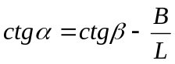 B、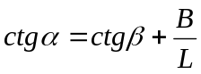 C、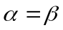
3.一般中型载货汽车转向器的传动比为（ ）。
A、＝14 B、＝28～42 C、＝20～24
4.转向轴一般由一根（ ）制造。
A、无缝钢管 B、实心轴
5.为了适应总布置的要求，有些汽车在转向盘和转向器之间由（ ）连接。
A、轴 B、万向传动装置
6.转向盘自由行程一般不超过（ ）。
A、10°～15° B、25°～30°
7.转向盘自由行程过大原因是（ ）。
A、转向器传动副的啮合间隙过大 B、转向传动机构各连接处松旷 C、转向节主销与衬套的配合间隙过大
8.液压式转向助力装置按液流的形式可分为（ ）。
A、常流式 B、常压式
9.转向助力装置的安全阀是（ ）。
A、限制转向油泵的最大的压力 B、保护油泵及装置中其它机构不致过载而损坏

五、问答题

1.为什么转动转向盘能使两前轮同时偏转？

2.对转向系有什么要求。

3.蜗杆曲柄指销式转向器是怎样工作的？

4.循环球式转向器如何调整传动副啮合间隙。

5.与独立悬架配用的转向传动机构应注意什么？

6.转向器与转向传动机构是怎样连接的？

7.液压式转向助力装置的特点是什么？

8.简述对转向助力装置的要求。

第十一章 汽车制动系

一、填空题

1.汽车制动系一般至少装用 各自独立的系统，即主要用于 时制动的 装置和主要用于 时制动的 装置。
2.行车制动装置按制动力源可分 和 两类。其中动力式又有 、 和 等。
3.按制动传动机构的布置形式，通常可分为 和 两类。其中双回路制动系提高了汽车制动的 。
4.车轮制动器主要由 、 、 、 等四部分组成。
5.液力制动装置主要由 、 、 、 、 等组成。
6.制动力的大小不仅取决于 的摩擦力矩，还取决于 ，而影响摩擦力矩的主要因素是 、
和 等。
7.制动力最大只能 ，不可能超过 。
8.评价制动性能的主要指标是 、 、 ，通常以 来间接衡量汽车的制动性能。
9.当挂车与主车意外脱挂后，要求 。
10.当汽车制动系部分管路失效时，其余部分制动性能应仍能保持 ，因此新车必须 装置。
11.车轮制动器按其制动时两制动蹄对制动鼓径向力是否平衡，可分为 、
和 制动器。
12.轮缸张开的简单非平衡式车轮制动器的制动蹄摩擦片与制动鼓的间隙规定一般为：上端
mm，下端 mm，其大小可通过 进行调整。
13.解放CA1092型汽车车轮制动器的蹄鼓间隙可通过 进行调整，该间隙的规定值为：凸轮端 mm，支承销端 mm。
14.液力制动装置具有以下主要特点： 、 、
、 、 。
15.浮钳型盘式车轮制动器主要由 等零件组成。
16.盘式车轮制动器活塞密封圈的作用是： 和 。
17.双回路液力制动传动机构主要由 等零件组成。
18.串联双腔式制动主缸的前腔与 相通，后腔与 相通。在正常工作情况下，前活塞 推动，后活塞由 推动。
19.液力制动作用在制动蹄上的张开力，应是 。
20.制动轮缸的功用是 ，通常将其分为 和 两类。
21.气压制动装置的主要特点是： 、 、 、 、 、
。
22.气压制动传动机构按其制动管路的布置形式可分为 和 两种。解放CA1092型汽车采用 制动传动机构。
23.气压制动控制阀的功用是 ，
， 。
24.气压制动控制阀的结构按汽车所用管路系统的不同可分为 、 。
25.解放CA1092型汽车所用制动控制阀的型式是 ，它主要由 、 、 、 、 、 。
26.东风EQ1092型汽车是使用 制动控制阀，其独立的左腔室与 连接，独立的右腔室与 连接。
27.在采用液力制动装置的汽车上，根据制动增压装置的力源不同，可分为 和
两种。
28.在真空增压式液力制动传动装置中加装了由 、 、 和
组成的真空增压装置；其真空增压器由 、 、 三部分组成。
29.真空增压器的作用是 、
、 、 。
30.气压增压装置主要由 、 、 、 等组成；其中气压增压器由 、 、 三部分组成。
31.气压增压装置是利用 而起助力作用的。
32.挂车气压制动装置，按其控制方法的不同，可分为 和 两种，我国一般采用 的挂车气压制动装置。
33.间接操纵的挂车放气制动传动装置由 、 、 、
、 、
等总成组成。
34.采用放气制动的挂车制动装置，当主、挂车因故脱挂时， ， ，挂车即 。
35.直接操纵的挂车放气制动传动装置就是指 ，
的制动传动装置，原东风EQ1090型汽车单回路制动传动装置中采用 制动控制阀。
36.排气制动装置是利用 ， ，而产生减速制动作用的。
37.排气制动对汽车在 时，可以 来控制车速，使车轮制动器摩擦片和制动鼓的工作温度不致于过高，防止摩擦材料的热衰退，保证 有良好的制动效能。
38.前后轮制动力分配自动调节装置的功用是 、
，同时 也会大大减少。
39.常见的驻车制动器有 和 两种，解放CA1092型汽车是采用 的，而东风EQ1092型汽车是采用 的驻车制动器。
40.解放CA1092型汽车驻车制动器的 应保持均匀的最小间隙为 ，当操纵杆上的齿爪在扇形齿板上移动 时，制动盘应 。
41.鼓式驻车制动器的基本结构与 相同，常用的有 和 两种，东风EQ1092型汽车是采用 。
42.东风EQ1092型汽车的驻车制动杆从放松的根限位置拉回时，应只有 “响”的自由行程，第 “响”即开始有制动感觉，至第 “响”应能 。
43.驻车制动器是通过制动 而使驱动轮上产生制动力矩的，当全浮式半轴折断或传动轴拆除时，驻车制动器 。
44.近代汽车防抱制动系统一般包括 、 、 三部分。

二、解释术语
1.制动距离

2.液力制动踏板自由行程

三、判断题（正确打√、错误打×）

1.最佳的制动状态是车轮完全被抱死而发生滑移时。 （ ）
2.一些简单非平衡式车轮制动器的前制动蹄摩擦片比后蹄摩擦片长，是为了增大前蹄片与制动鼓的摩擦力矩。 （ ）
3.东风EQ1092型和解放CA1092型汽车车轮制动器属于平衡式车轮制动器。 （ ）
4.简单非平衡式车轮制动器在汽车前进或后退时，制动力几乎相等。 （ ）
5.单向双缸平衡式车轮制动器在汽车前进和后退时，制动力大小相等。 （ ）
6.双向双缸平衡式车轮制动器在汽车前进和后退时，制动力大小相等。 （ ）
7.自动增力式车轮制动器在汽车前进和后退时，制动力大小相等。 （ ）
8.液压制动主缸出油阀损坏，会使制动不灵。 （ ）
9.液压制动主缸的补偿孔和通气孔堵塞，会造成制动不灵。 （ ）
10.液压制动最好没有自由行程。 （ ）
11.制动踏板自由行程过大，会造成制动不灵。 （ ）
12.双腔制动主缸在后制动管路失效时前活塞仍由液压推动。 （ ）
13.液压制动传动机构传动比就是制动轮缸直径与制动主缸直径之比。 （ ）
14.解放CA1092型汽车制动传动机构中的主储气筒的前后两腔和制动控制阀的上下两腔及前后制动管路都相通。 （ ）
15.东风EQ1092型汽车当踏板踩到底时，其制动气室的气压与储气筒气压相同。 （ ）
16.气压制动气室膜片破裂会使制动不灵。 （ ）
17.气压制动储气筒气压不足，会使制动不灵。 （ ）
18.真空增压器在不制动时，其大气阀门是开启的。 （ ）
19.真空增压器失效时，制动主缸也将随之失效。 （ ）
20.液压制动系中安全缸的作用是在制动系漏油时，中断对漏油部位供油。 （ ）
21.在加力气室大小相同的情况下，气压增压器比真空增压器的助力作用强得多。 （ ）
22.当气压增压器失效时，制动主缸仍然能够进行临时性制动。 （ ）
23.采用放气制动的挂车气压制动传动装置，在不制动时，主、挂车之间的空气管路是没有压缩空气的。 （ ）
24.汽车上都装有排气制动装置。 （ ）
25.为了提高发动机的制动效果，可通过杆系使排气节流阀转到关闭位置，从而将发动机的排气通道堵塞。 （ ）

四、选择题

1.北京BJ2023型汽车的前轮制动器是采用（ ）。
A、简单非平衡式 B、平衡式 C、自动增力式
2.液力张开的简单非平衡式车轮制动器，在轮缸内两活塞大小相等的情况下，其制动蹄摩擦片的长度是（ ）。
A、前长后短 B、前后等长 C、前短后长
3.自动增力式车轮制动器的两制动蹄摩擦片的长度是（ ）。
A、前长后短 B、前后等长 C、前短后长
4.液压制动主缸在不制动时，其出油阀和回油阀的开闭情况是（ ）。
A、出油阀和回油阀均开启 B、出油阀关闭而回油阀开启 C、双阀均关
5.在不制动时，液力制动系中制动主缸与制动轮缸的油压是（ ）。
A、主缸高于轮缸 B、主缸与轮缸相等 C、轮缸高于主缸
6.在解除制动时，液压制动主缸的出油阀和回油阀的开闭情况是（ ）。
A、先关出油阀再开回油阀 B、先开回油阀再关出油阀 C、两阀都打开
7.解放CA1092型汽车采用的空气压缩机是（ ）。
A、单缸风冷式 B、双缸风冷式 C、单缸水冷式
8.解放CA1092型汽车制动时的最大工作气压（ ）。
A、等于储气筒气压 B、低于储气筒气压 C、高于储气筒气压
9.东风EQ1092型汽车采用的制动控制阀是（ ）。
A、单腔式 B、并列双腔膜片式 C、串联双腔活塞式
10.单腔式气压制动控制阀在维持制动时，进排气阀的开闭情况是（ ）。
A、进排气阀均关闭 B、进气阀开启排气阀关闭 C、进气阀关闭排气阀开启
11.在不制动时，气压制动控制阀的进排气阀门的开闭情况是（ ）。
A、进气阀开启排气阀关闭 B、进气阀关闭排气阀开启 C、进排气阀均关闭
12.东风EQ1092型汽车制动控制阀处于双阀关闭的平衡位置时，前后制动气室的气压分配是（ ）。
A、一致的 B、前大于后 C、前略低于后
13.前、后轮的制动气室膜片通常是（ ）。
A、前小后大 B、前后相等 C、前大后小
14.真空增压器在维持制动时，真空阀和大气阀的开闭情况是（ ）。
A、大气阀开真空阀关 B、双阀关闭 C、大气阀关真空阀开
15.在挂车和主车连接后，应将主、挂车上的分离开关都转动到（ ）。
A、开启位置 B、关闭位置
16.解放CA1092型汽车的驻车制动器是采用（ ）。
A、盘式 B、凸轮张开式 C、自动增力式

五、问答题

1.汽车制动系的作用是什么？

2.如何调整车轮制动器的蹄鼓间隙（以解放CA1092型汽车为例）？

3.说出盘式车轮制动器的工作过程。

4.试叙述液力制动在加强制动时的工作情况。

5.试叙述液力双腔式制动主缸在某一腔控制回路失效时的工作情况。

6.液力制动主缸活塞回位弹簧的预紧力过小（过软）对制动性能有何影响？

7.如何调整北京BJ2023型汽车的制动踏板自由行程？其值过大过小有何害处？

8.以解放CA1092型汽车为例叙述气压制动传动机构的组成和工作情况。

9.说出解放CA1092型汽车制动控制阀在正常情况下制动时的工作过程。

10.东风EQ1090E型汽车制动控制阀中滞后机构的作用是什么？

11.试述东风EQ1090E型汽车当后桥制动管路失效时，前轮是怎样工作的？

12.东风EQ1090E型汽车与解放CA1092型汽车的制动传动机构相比有哪些特点？

13.说出真空增压器在维持制动时的工作过程？

14.气压增压式液力制动传动装置有哪些主要零部件组成？

15.怎样调整盘式驻车制动器？

16.试述汽车上装用防抱死装置对制动性能和操纵性能的意义。

第十二章 汽车的一般布置及附属装置

第一节 汽车的一般布置

一、填空题

1.绝大多数的货车其发动机均布置在汽车的 。
2.大部分客车多采用 底盘，后轮驱动。
3.轿车的第一种布置型式是发动机 ，后轮 。
4.轿车第三种布置型式紧凑，重心低，同时还可以更好地隔绝发动机的 。
5.汽车车身是驾驶员的 ，也是容纳乘客和 的场所。
6.汽车车身的生产主要经过钣料冲压、焊接、加工、涂漆和 五个阶段。
7.汽车车身结构主要包括 、 、 和车身内外装饰件、车身附件、坐椅以及通风、暖气、冷气、空气调节装置等。
8.车身附件包括 、 、 防眩镜、门锁、门铰链、玻璃升降器、风窗洗涤器、点烟器、烟灰盒、扶手、各种密封件、收录机、杆式天线等。
9.汽车车身壳件结构型式可分为 、 和 三种。
10.不依靠动力而利用车外的迎面气流来进行车内空气循环的办法称为 。
11.大多数汽车的 和取暖装置是合二为一的。
12.独立式通风取暖装置是 发动机而另备独立热源。
13.汽车上所采用的刮水器有 和 两类。
14.东风EQ1091型汽车用的刮水器是 换向阀刮水器。
15.电动风窗刮水器用于 的汽车上。
16.汽车门锁结构一般可分为 、转子式和 。
17.凸轮式门锁其特点是有特殊形状 的锁片装在门支柱上。

二、选择题

1.按发动机与驾驶室的相对位置，货车布置型式有（ ）。
A、发动机在前轴上方，驾驶室在发动机之后 B、发动机在前轴上方，驾驶室的一部分在发动机之上 C、发动机在前轴上方，整个驾驶室在发动机之上
2.常见大客车布置型式有（ ）。
A、发动机布置于车身内部的前方 B、发动机布置于车身内部的后方 C、发动机布置于车身中部地板下面
3.轻便客车车身有几种结构（ ）。
A、开式 B、闭式 C、可开式
4.轿车车身大多采用型式是（ ）。
A、无骨架 B、半骨架 C、全骨架

三、判断题（正确打√，错误打×）

1.具有完整的骨架，车身蒙皮固定在装配好的骨架上称为骨架式车身壳件。 （ ）
2.轻便客车车身要求具有较好的流线型，以使转向轻便。 （ ）
3.中型客车均采用闭式的厢式车身。 （ ）
4.全部载荷由车架承受，而车身不承受载荷为半承载式车身。 （ ）
5.自然通风最简单的方法是依靠通风阀及前后车门上的三角窗进行通风。 （ ）
6.空气调节装置用于长途公共汽车。 （ ）
7.真空式刮水器不需要其它的动力源，而是利用进气管的真空进行的。 （ ）
8.转子式门锁一般为大客车所采用。 （ ）
9.所有凸轮式门锁都带有定位器和缓冲器。 （ ）

四、问答题

1.大客车第二种布置的缺点是什么？

2.轿车第一种布置的优点是什么？

3.东风EQ1090E汽车驾驶室结构特点是什么？

4.轿车车身一般采用什么样结构，其特点是什么？

5.简述独立式通风取暖装置的作用及工作情况？

6.空气调节装置安装在汽车上的作用是什么？

7.简述气压式刮水器工作情况。

8.简述舌式门锁的工作情况。

习题集答案

总 论

一、填空题

1.625W；15km／h；卡尔·奔驰；1886年；卡尔·奔驰。
2.马车；厢；甲壳虫；船；鱼；楔。
3.差速器；齿轮变速器；摩擦片式离合器；后轮。
4.空中公共汽车；履带式气垫；步行式；飞碟；潜艇式。
5.长春第一汽车制造厂；第二汽车制造厂；CA10；EQ140；CA141；EQ140－1；CA1092；EQ1092。
6.轿；载客；载货；牵引；特种；工矿自卸；越野。
7.发动机；底盘；车身；电气设备。
8.滚动阻力；空气阻力；上坡阻力。

二、解释术语

1.CA代表长春第一汽车制造厂制造，“1”代表载货汽车，“09”代表最大总质量为9t（不足10t），“2”代表该厂所生产的同类同级载货汽车中的第二种车型。
2.汽车完全装备好的质量（所谓自重）（kg）。
3.汽车装载的最大质量，也即汽车最大总质量与整车装备质量之差（kg）（所谓载重量）。
4.转向盘转到极限位置时，外转向轮的中心平面在车辆支承平面上的轨迹圆半径（mm）。
5.汽车行驶时每百公里的平均燃料消耗量（L／100km）。
6.记号代表车轮（轴）数与主动轮（轴）数。前面的数字4或2代表车轮（轴）数，后面数字2或1代表主动轮（轴）数，若前后数字相同，则表示全驱动。

三、判断题（正确打√、错误打×）

1.（×）；2.（×）；3.（√）；4.（√）；5.（√）；6.（×）；7.（√）；8.（×）。

四、问答题

1.汽车发动机是汽车的动力装置，其基本作用是使供入其中的燃料燃烧后产生动力（转变为机械能），然后通过底盘的传动系统驱动汽车行驶。
2.汽车底盘是汽车的基础。相同类型的底盘可以构造成不同类型的汽车（载客、载货或特种用途车辆）；不同类型的底盘则形成不同的车辆。底盘的基本作用是接受发动机的动力，产生驱动力，使汽车运动，并保证正常行驶，同时支承、安装其它各部件、总成。
3.当汽车在较平整的干硬路面上行驶时，附着性能的好坏决定于轮胎与路面的庠撩力大小，即在较平整的干硬路面上汽车所能获得的最大驱动力不能超过轮胎与路面的最大静摩擦力。当汽车行驶在松软路面时，阻碍车轮相对路面打滑的因素就不单是上述的车轮与路面间的摩擦作用，还有路面被挤压变形而形成的突起部分嵌入轮胎花纹凹部所产生的抗滑作用。后一因素实际上在许多路面情况下都或多或少存在。因此，在汽车技术中，将这两种因素综合在一起，称为附着作用。由附着作用所决定的阻碍车轮打滑的路面反力的最大值称为附着力，一般用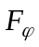表示：
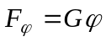
式中：G——附着重力，即作用在车轮上的重力；
——附着系数，其值随轮胎和路面的性质而异，由试验决定。
显然，汽车驱动力的增大受附着力的限制，可以粗略地认为：
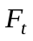≤＝G（：驱动力）
4.发动机要有足够的功率；驱动车轮与路面间要有足够的附着力。
5.驱动力产生原理如图所示。发动机经传动系在驱动轮上作用一个扭矩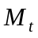，力图使驱动车轮转动。在作用下，驱动车轮的边缘对路面作用一个周缘力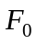，位于车轮与路面的接触面内，方向与汽车行驶方向相反，其数值为：
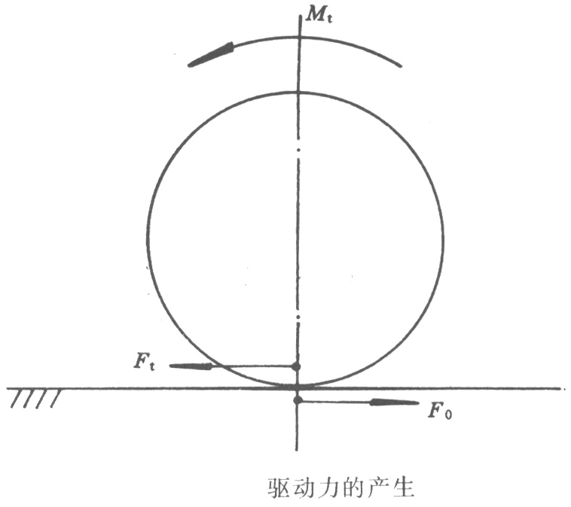
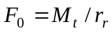 （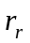：车轮滚动半径）
由于车轮与路面之间的附着作用，路面同时对车轮施加一个数值相等、方向相反的反作用力，就是推动汽车行驶的驱动力。图上为便于区别，与未画在同一平面内。
6.驱动力只能小于或等于驱动轮与路面间的附着力，即驱动力只能小于或等于附着重力和附着系数之积。

第一章 汽车发动机总体构造和工作原理

一、填空题

1.曲柄连杆机构酒己气机构；润滑系；冷却系；燃料供给系；点火系；起动系。
2.4；1。
3.1；2；一个。
4.有效转矩；有效功率；燃料消耗率。
5.机械效率。
6.进气；压缩；燃烧膨胀作功；排气；工作循环。

二、解释术语

1.活塞顶离曲轴中心最远处，即活塞最高位置；活塞顶离曲轴中心最近处，即活塞最低位置。
2.压缩前气缸中气体的最大容积与压缩后的最小容积之比，即气缸总容积与燃烧室容积之比。
3.活塞上下止点间的距离称为活塞行程。
4.多缸发动机各气缸工作容积的总和，称为发动机工作容积或发动机排量。
5.凡活塞往复四个单程完成一个工作循环的称为四冲程发动机。
6.点燃发动机压缩比过大，气体压力和温度过高，或其它原因在燃烧室内离点燃中心较远处的末端可燃混合气自燃而造成的一种不正常燃烧叫爆燃；表面点火是由于燃烧室内炽热表面与炽热处（如排气门头，火花塞电极，积炭处）点燃混合气产生的另一种不正常燃烧，也叫炽热点火或早燃。
7.发动机通过飞轮对外输出的转矩称为有效转矩。
8.发动机通过飞轮对外输出的功率称为有效功率，它等于有效转矩与曲轴角速度的乘积。
9.有效功率与燃料燃烧释放热量之比。
10.发动机的功率、转矩和燃油消耗率三者随曲轴转速变化的规律叫发动机的转速特性。当节气门开到最大时，所得到的转速特性即发动机外特性，也称为总功率特性。
11.指发动机在某一转速下当时发出的实际功率与同一转速下所可能发出的最大功率之比，以百分数表示。
12.在1h内发动机每发出1kW有效功率所消耗的燃油质量（以g为单位），称为燃油消耗率。
13.发动机工作状况简称为发动机工况，一般用它的功率与曲轴转速来表征，有时也可用负荷与曲轴转速来表征。

三、判断题（正确打√、错误打×）

1.（√）；2.（×）；3.（×）；4.（×）；5.（√）；6.（×）；7.（×）；8.（√）；9.（√）；10.（√）；11.（√）；12.（√）。

四、选择题

1.（B）；2.（D）；3.（B）；4.（B）；5.（A）；6.（C）。

五、问答题

1.进气行程中，进气门开启，排气门关闭。活塞从上止点向下止点移动，由化油器形成的可燃混合气被吸进气缸；为使吸入气缸的可燃混合气能迅速燃烧以产生较大的压力，必须在燃烧前将可燃混合气压缩。此时，进、排气门全部关闭。曲轴推动活塞由下止点向上止点移动，称为压缩行程；当活塞接近上止点时，装在气缸盖上的火花塞即发出电火花，点燃被压缩的可燃混合气。此时，进、排气门仍燃关闭。可燃混合气被燃烧后，放出大量的热能。因此，燃气的压力和温度迅速增加。高温高压的燃气推动活塞从上止点向下止点运动，通过连杆使曲轴旋转输出机械能，此即为作功行程；工作后的燃气即成为废气，必须从气缸中排除，以便进行下一个进气行程。所以在作功行程接近终了时，排气门即开启，靠废气的压力自由排气，活塞到达下止点后再向上止点移动时，继续将废气强制排到大气中。活塞到上止点附近时，排气行程结束。
2.相同点：它们都是将热能转化为机械能的热机，且为内燃机。同时都具有曲柄连杆机构、配气机构、冷却系、润滑系、燃料供给系，起动系等基本的总体结构型式。不同点：使用的燃料不同；着火的方式不同（柴油机无需点火系）。
3.柴油机混合气的形成是在气缸内部完成的。当压缩行程终了，气缸内被压缩的空气已具有很高的温度，并已达到柴油的燃点。此时由喷油器喷入的燃油一遇高压高温的空气立即混合、蒸发、雾化，同时自行着火燃烧。汽油机混合气的形成是在气缸外部通过化油器形成的。进气行程中吸入的混合气，在压缩行程中温度得以提高，从而使汽油（更好地蒸发后）和空气更好地混合雾化，这样在压缩行程接近终了时，由火花塞点燃可燃混合气，使其能迅速地、集中地、完全地燃烧。正如上述着火机制的不同，所以汽、柴油机的压缩比不一样。柴油机压缩比较高是为了保证压缩空气达到柴油的自燃温度（燃点）。
4.汽油机的总体结构较柴油机简单，维修较方便、轻巧，但燃料经济性较柴油机差；柴油机压缩比高于汽油机，故输出功率较大，同时不需要点火系，故工作可靠，故障少。正因为柴油机功率大，燃料经济性好，工作可靠，在汽车上越来越普遍地采用柴油发动机。
5.已知：S＝114.3mm＝11.43cm D＝101.6mm＝10.16cm i＝6 ε＝7
解：①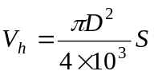 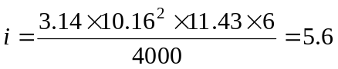（L）
②∵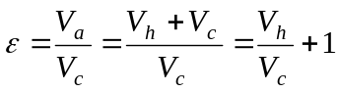
∴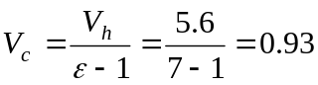（L）
6.从外特性曲线上可知，柴油机的有效转矩曲线较汽油机的有效转矩曲线平坦得多，即说明柴油机的转矩储备系数较汽油机的小，克服行驶中的阻力变化的潜力也较小。这也就是通常所说的柴油机“背”力差，必须及时换档的原由。
7.柴油机由于压缩比较高，所以热效率较汽油机高。柴油机的燃料消耗率曲线（曲线）相对于汽油机曲线来说，不仅最低点较低，而且较为平坦，比汽油机在部份负荷时能节省更多的燃料（汽车发动机经常是处于部分负荷工况）。从石油价格来说，目前我国和世界大部分地区柴油比汽油便宜。

第二章 曲柄连杆机构

一、填空题

1.高温；高压；高速；化学腐蚀。
2.发动机的基础；发动机所有零件和附件；各种载荷。
3.一般式；龙门式；隧道式；龙门式。
4.盆形；楔形；扁球形。
5.敲缸；漏气；窜油；卡死；拉缸。
6.气体压力；侧压力；热膨胀；上小下大圆锥形；椭圆形。
7.1－2－4－3；1－3－4－2；1－5－3－6－2－4；1－4－2－6－3－5。
8.机体组；活塞连杆组；曲轴飞轮组。
9.气缸体；气缸盖；气缸套；上下曲轴箱；活塞；活塞环；活塞销；连杆；曲轴；飞轮。
10.半浮式；全浮式。
11.普通环；组合环。
12.锥面；扭曲；梯形；桶形。
13.干式；湿式。

二、解释术语

1.活塞在上止点时，活塞顶、气缸壁和气缸盖所围成的空间（容积），称为燃烧室。是可燃混合气着火的空间。
2.气缸套外表面与气缸体内的冷却水直接接触的气缸套，或称气缸套外表面是构成水套的气缸套。
3.在随活塞上下运动中能产生扭曲变形的活塞环。
4.某些高速汽油机的活塞销座轴线偏离活塞中心线平面，向在作功行程中受侧向力的一面偏置，称活塞销偏置。
5.既能在连杆衬套内，又可在活塞销座孔内转动的活塞销。
6.每个曲拐两边都有主轴承支承的曲轴。
7.用来平衡发动机不平衡的离心力和离心力矩，以及一部分往复惯性力。一般设置在曲柄的相反方向。

三、判断题（正确打√、错误打×）

1.（√）；2.（√）；3.（√）；4.（×）；5.（×）；6.（√）；7.（×）；8.（×）；9.（×）；10.（×）；11.（×）。

四、选择题

1.（A）；2.（C）；3.（A）；4.（A）；5.（D）；6.（B）；7.（A）。

五、问答题

1.活塞顶部与气缸盖、气缸壁共同组成燃烧室，混合气在其中燃烧膨胀；再由活塞顶承受，并把气体压力传给曲轴，使曲轴旋转（对外输出机械功）。
2.把连杆传来的力转变为转矩输出，贮存能量，并驱动辅助装置。
3.气环作用是密封活塞与气缸壁，防止漏气，并将活塞头部的热传给缸壁；油环作用是刮除缸壁上多余的润滑油，并使润滑油均匀地分布于气缸壁上。
4.这种摩擦式减振器的作用是使曲轴的扭转振动能量逐渐消耗于减振器内橡胶垫的内部分子摩擦，从而使曲轴扭转振幅减小，把曲轴共振转速移向更高的转速区域内，从而避免在常用转速内出现共振。
5.①矩形环工作时会产生泵油作用，大量润滑油泵入燃烧室，危害甚大；②环与气缸壁的接触面积大，密封性较差；③环与缸壁的初期磨合性能差，磨损较大。
6.首先检查环的切口间隙、边隙和背隙；其次检查环的种类、安装位置和方向即注意第一环与二、三环的不同，以及扭曲环的装合面和切口的错位。
7.由主轴颈、连杆轴颈、曲柄、前端轴、后端轴等部分组成。有的曲轴上还配有平衡重块。
8.要求活塞质量小、热胀系数小、导热性好，而且耐磨和耐化学腐蚀。目前广泛采用的活塞材料是铝合金，在个别柴油机上采用高级铸铁或耐热钢制造的活塞。
9.气缸盖的主要作用是封闭气缸上部，并与活塞顶和气缸壁组成燃烧室。安装时，为保证均匀压紧，在拧紧缸盖螺栓时，应按从中央对称地向四周扩展的顺序分几次进行，最后一次按规定力矩拧紧。对铝合金缸盖，必须在发动机冷态下拧紧；同时注意气缸垫的放置安装方向。
10.1-气缸盖；2-气缸盖螺栓；3-气缸垫；4-活塞环；5-活塞环槽；6-活塞销；7-活塞；8-气缸体；9-连杆轴颈；10-主轴颈；11-主轴承；12-油底壳；13-飞轮；14-曲柄；15-连杆。

第三章 配 气 机 构

一、填空题

1.气门安装位置的；侧置式；顶置式。
2.下置；中置；上置。
3.正时齿轮；凸轮轴；挺杆；推杆；调整螺钉；摇臂；摇臂轴。
4.挺杆；汽油泵；机油泵；分电器。
5.锁块；锁销。
6.筒式；滚轮。
7.衬套；摇臂轴；弹簧。
8.液压挺柱；无；不。
9.齿轮传动；链传动；齿形带传动。
10.反。

二、解释术语

1.充气系数指在进气行程中，实际进入气缸内的新鲜气体质量与在标准大气压状态下充满气缸的新鲜气体质量之比。
2.气门杆尾端与摇臂（或挺杆）端之间的间隙。
3.进、排气门的实际开闭，用相对于上、下止点的曲轴转角来表示。
4.在一段时间内进、排气门同时开启的现象。
5.气门密封锥面的锥角。

三、判断题（正确打√、错误打×）

1.（×）；2.（×）；3.（×）；4.（√）；5.（√）；6.（×）；7.（√）；8.（√）；9.（√）。

四、选择题

1.（A）；2.（B）；3.（C）；4.（A）；5.（C）；6.（C）；7.（B）；8.（A）；9.（B）；10.（B）。

五、问答题

1.按照发动机每一气缸内所进行的工作循环和发火次序的要求，定时开启和关闭各气缸的进、排气门，使新鲜可燃混合气（汽油机）或空气（柴油机）得以及时进入气缸，废气得以及时从气缸排出。
2.保证气门作直线往复运动，与气门座正确贴合（导向作用）；在气缸体或气缸盖与气门杆之间起导热作用。
3.顶置式气门配气机构燃烧室结构紧凑，有利于提高压缩比，热效率较高；进、排气路线短，气流阻力小，气门升程较大，充气系数高，因此，顶置式气门配气机构的发动机动力性和经济性均较侧置式气门发动机为好，所以在现代汽车发动机上得以广泛采用。
4.气门弹簧长期在交变载荷下工作，容易疲劳折断，尤其当发生共振时，断裂的可能性更大。所以在一些大功率发动机上采用两根直径及螺距不同、螺旋方向相反的内、外套装的气门弹簧。由于两簧的结构、质量不一致，自然振动频率也因而不同，从而减少了共振的机会，既延长了簧的工作寿命，又保证了气门的正常工作（当一弹簧断折的情况下）。
5.在气门杆尾端与摇臂端（侧置式气门机构为挺杆端）之间留有气门间隙，是为补偿气门受热后的膨胀之需的。但此间隙必须适当。过大，则会出现气门开度减小（升程不够），进排气阻力增加，充气量下降，从而影响动力性；同时增加气门传动零件之间的冲击和磨损。过小，在气门热状态下会出现气门关闭不严，造成气缸漏气，工作压力下降，从而导致功率下降的现象；同时，气门也易于烧蚀。
6.进气门早开：在进气行程开始时可获得较大的气体通道截面，减小进气阻力，保证进气充分；
进气门晚闭：利用进气气流惯性继续对气缸充气；
排气门早开：利用废气残余压力使废气迅速排出气缸；
排气门晚闭：利用废气气流惯性使废气排出彻底。
7.曲轴正时齿轮采用的是中碳钢制造，凸轮轴正时齿轮采用的是夹布胶木制造。这样可以减小传动时的噪声和磨损。采用斜齿轮是因为斜齿轮在传动过程中运转平稳，噪声小，同时因为是多个齿同时啮合，磨损减小，寿命延长。
8.以图CA6102发动机配气相位图为例说明：①进气门打开时间相当于曲轴转角240°；排气门打开时间相当于曲轴转角也为240°。②进气门开启提前角为12°曲轴转角，关闭滞后角为48°曲轴转角；排气门开启提前角为42°曲轴转角，关闭滞后角为18°曲轴转角。③气门重叠角为30°曲轴转角。④进、排气门的开、闭时刻相对于上下止点来说都是早开、迟闭。
9.保证气门及时落座并紧密贴合，防止气门在发动机振动时发生跳动，破坏其密封性。气门弹簧安装时预先压缩产生的安装预紧力是用来克服气门关闭过程中气门及其传动件的惯性力，消除各传动件之间因惯性力作用而产生的间隙，实现其功用的。

第四章 汽油机燃料供给系

一、填空题

1.汽油供给装置；空气供给装置；可燃混合气形成装置；可燃混合气供给和废气排出装置。
2.汽油箱；汽油滤清器；汽油泵；油管；油面指示表；贮存；滤清；输送。
3.进气管；排气管；排气消声器。
4.雾化；汽化；汽油蒸气；空气。
5.稀；太浓；燃烧上限。
6.起动；怠速；中小负荷；大负荷和全负荷；加速。
7.多而浓；少而浓；接近最低耗油率；获得最大功率；额外汽油加浓。
8.主供油；怠速；加浓；加速；起动。
9.上吸式；下吸式；平吸式；单喉管式；双重喉管式；三重喉管式；单腔式；双腔并动式；双腔（或四腔）分动式。
10.充气量；燃油雾化。
11.阻风门；空气滤清器。
12.脚操纵机构；手操纵机构。
13.汽油泵；杂质；水分；汽油泵；化油器。
14.偏心轮；油箱中；汽油滤清器；化油器浮子室中。
15.进油阀；出油阀；进油阀；出油阀；化油器浮子室。
16.惯性式；过滤式；综合式。
17.可燃混合气；可燃混合气；油膜。
18.温度和压力；火星和噪声。

二、解释术语

1.按一定比例混合的汽油与空气的混合物。
2.可燃混合气中燃油含量的多少。
3.燃烧过程中实际供给的空气质量与理论上完全燃烧时所需要的空气质量之比。
4.发动机不对外输出功率以最低稳定转速运转。
5.化油器浮子室不与大气直接相通，另设管道与空气滤清器下方相通，这种结构的浮子室称为平衡式浮子室。
6.在汽油机中，使汽油与空气形成可燃混合气的装置。

三、判断题（正确打√、错误打×）

1.（×）；2.（×）；3.（×）；4.（√）；5.（×）；6.（×）；7.（√）；8.（√）；9.（×）；10.（√）；11.（√）；12.（×）；13.（√）；14.（√）。

四、选择题

1.（A）；2.（A）；3.（B）；4.（A）；5.（C）；6.（B）。

五、问答题

1.汽油机燃料供给系的作用是：根据发动机各种不同工作情况的要求，配制出一定数量和浓度的可燃混合气供入气缸，并在燃烧作功后，将废气排入到大气中。
2.化油器的作用是根据发动机不同工作情况的要求，配制出不同浓度和不同数量的可燃混合气。
3.主供油装置的作用是保证发动机在中小负荷范围内，供给随节气门开度增大而逐渐变稀的混合气（α＝0.8～1.1）。
除了怠速工况和极小负荷工况而外，在其他各种工况，主供油装置都参与供油。
4.发动机在大负荷或全负荷时需供给浓混合气的要求，是通过加浓装置额外供给部分燃油达到的，这样使主供油装置设计只供给最经济的混合气成分，而不必考虑大负荷、全负荷时供应浓混合气的要求，从而达到省油的目的，因此加浓装置又称为省油器。
5.在加速泵活塞与连接板之间利用弹簧传力，可以在节气门停止运动后，利用被压缩后弹簧的伸张作用，延长加速泵的喷油时间，进而改善发动机的加速性能，同时利用弹簧传力还具有缓冲作用，不易损坏驱动机件。
6.起动时发动机转速很低，流经化油器的气流速度小，汽油雾化条件差；冷起动时发动机各部分温度低，燃油不易蒸发汽化。大部分燃油呈油粒状态凝结在进气管内壁上，只有极少量易挥发的燃油汽化进入气缸，致使混合气过稀无法燃烧。为了保证发动机的顺利起动，必须供给多而浓的混合气。
7.在密闭的油箱中，由于汽油的消耗当油面降低时，箱内将形成一定的真空度，使汽油不能被汽油泵正常吸出；另一方面，在外界气温很高时，过多的汽油蒸汽将使箱内压力过大。这两种情况都要求油箱在内外压差较大时能自动与大气相通，以保证发动机的正常工作。
8.当发动机工作时，汽油在汽油泵的作用下，经进油管接头流入沉淀中，由于此时容积变大，流速变慢，相对密度大的杂质颗粒和水分便沉淀于杯的底部，较轻的杂质随汽油流向滤芯，被粘附在滤芯上或隔离在滤芯外。清洁的汽油渗入到滤芯内腔，从出油管接头流出。
9.当凸轮轴偏心轮旋转顶动摇臂时，摇臂内端带动顶杆下移，泵膜克服弹簧张力下拱，膜片上方容积增大，产生真空度，进油阀开启，出油阀关闭，汽油从进油口被吸入到泵膜上方油腔内。当偏心轮偏心部分转离摇臂后，摇臂在回位弹簧作用下回位，泵膜在泵膜弹簧弹力作用下向上拱曲，膜片上方容积减小，压力增大，于是进油阀关闭，出油阀开启，汽油从出油口流向化油器。
10.由于方形断面的内表面面积大，有利于进气管内油膜的蒸发，不少汽油机采用方形断面的进、排气管。圆形断面对气流的阻力小，可以得到较高的气流速度，同时还可节省金属材料，因而柴油机多采用圆形断面的进、排气管。

第五章 柴油机燃料供给系

一、填空题

1.经济性好；工作可靠；排放物污染小；可采用增压强化技术。
2.燃油供给；空气供给；混合气形成；废气排出。
3.柴油箱；输油泵；低压油管；柴油滤清器；喷油泵总成；高压油管；喷油器；回油管。
4.废气涡轮；中间壳；压气机。
5.备燃期；速燃期；缓燃期；后燃期。
6.统一式；ω型；四角型；花瓣型；球型；U型；分开式。预燃室；涡流室。
7.空间雾化混合；油膜蒸发。
8.喷油嘴；喷油器体；调压装置；喷油嘴；针阀；针阀体；承压锥面；密封锥面。
9.射程；锥角；雾化质量。
10.柱塞式；喷油泵一喷油器；转子分配式；柱塞式。
11.A；B；P；Z；Ⅰ；Ⅱ；Ⅲ；A。
12.针阀；针阀体；柱塞；柱塞套筒；出油阀；出油阀座。
13.分泵；泵体；油量调节机构；传动机构；整体式；齿杆齿套式；分体式；拨叉式。
14.全封闭箱式；悬挂式；球销角板式；压力。
15.飞块；离心力；张力；供油齿杆。
16.速度控制手柄；速度凋定杠杆；固定式；可摆动式；速度控制手柄。
17.预紧力；可调；预紧力；不可调。
18.壳体；调速弹簧；操纵、传动机构；调整、定位件；附属（如起动、超负荷、熄火）；飞块离心式。
19.凸轮轴；输出轴；同轴度；联轴节；供油提前角；喷油提前角。
20.过滤式；棉布；绸布；毛毡；金属网；纸质；纸质。
21.膜片式、齿轮式、叶片式；活塞式；泵体；机械油泵组件；手油泵组件；进、出油止回阀；油道。
22.排放物对大气的污染；噪声对大气的危害；电气设备对无线电广播及电视的电波干扰；排放物污染。
23.从排气管排出的废气；从曲轴箱通气管排出的燃烧气体（曲轴箱窜气）；从油箱、浮子室、油管接头泄漏的燃料蒸汽。
24.无污染或低污染的动力源；排放物进行净化；机内净化；机外净化。

二、解释术语

1.喷油器开始向气缸喷油至上止点之间的曲轴转角。
2.喷油泵开始向喷油器供油至上止点之间的曲轴转角。
3.喷油器开始喷油至气缸内产生第一个火焰中心之间的曲轴转角。
4.从第一个火焰中心产生到气缸内混合气迅速燃烧、气缸内的压力达最高时之间的曲轴转角。
5.从气缸内最高压力点到最高温度点之间的曲轴转角。
6.从温度最高点到气缸内燃料基本上烧完为止时之间的曲轴转角。
7.曲轴每转过一度时，气缸内压力升高的数值（或程度）。
8.由凹形的活塞顶部及气缸壁直接与气缸盖底面包围形成单一内腔的一种燃烧室。
9.喷油器不喷油时，由针阀将高压油腔和与燃烧室相连的喷孔隔断的喷油器。
10.喷油泵柱塞上行时，从完全封闭柱塞套筒上的油孔到柱塞斜槽与柱塞套筒上回油孔开始接通之间的柱塞行程。
11.供油齿杆位胃不变时，喷油泵每一循环的供油量随柴油机转速变化的规律。其特点是随着柴油机转速的提高，每一循环的实际供油量是增加的。
12.不仅能控制发动机最高转速和稳定最低转速，而且能自动控制供油量，保持发动机在任何给定转速下稳定运转的调速器。
13.柴油机转速失去控制，超出额定转速，同时出现排气管冒黑烟，机件过载发生巨大响声和振动的现象。
14.在转速和供油量一定的情况下，能获得最大功率和最低油耗的喷油提前角。
15.抑制汽车发动机排放物对大气的污染。
16.双称EGR装置，是将一部分废气重新引入进气管与新鲜混合气混合后一起进入燃烧室，以降低排放物污染的装置。

三、判断题（正确打√、错误打×）

1.（√）；2.（√）；3.（√）；4.（√）；5.（×）；6.（×）；7.（×）；8.（√）；9.（×）；10.（×）；11.（×）；12.（×）；13.（×）；14.（×）；15.（√）；16.（×）；17.（×）；18.（√）；19.（×）；20.（√）；21.（√）；22.（√）；23.（√）；24.（√）。

四、选择题

1.（B）；2（A）；3.（C）；4.（B）；5.（B）；6.（B）；7.（C）；8.（C）；9.（C）；10.（B）；11.（C）；12（A）。

五、问答题

1.柴油机燃料供给系的作用是贮存、滤清柴油，并按柴油机不同的工况要求，以规定的工作顺序，定时、定量、定压并以一定的喷油质量，将柴油喷入燃烧室，使其与空气迅速而良好地混合和燃烧，最后将废气排入大气。
2.输油泵将柴油从燃油箱内吸出，经滤清器滤去杂质，进入喷油泵的低压油腔，喷油泵将燃油压力提高，经高压油管至喷油器喷入燃烧室。喷油器内针阀偶件间隙中漏泄的极少量燃油和喷油泵低压油腔中过量燃油，经回油管流回燃油箱。
3.进气增压的作用是将空气通过增压器压入气缸，增大进入气缸的空气量，并相应地增加喷油量，就可以在发动机基本结构不变的情况下增大柴油发动机的扭矩和功率，并且由于混合气密度加大，燃烧条件改善，可以减少排放物污染和降低油耗，对于气压低的高原地区，进气增压更有重要作用。
4.O点：喷油泵供油始点；A点：喷油器喷油始点；B点：着火始点；C点：最高压力点；D点：最高温度点；E点：燃烧终点。
Ⅰ-备燃期；Ⅱ-速燃期；Ⅲ-缓燃期；Ⅳ-后燃期。
5.统一式燃烧室是由凹形的活塞顶面及气缸壁直接和气缸盖底面包围形成单一内腔的一种燃烧室。分开式燃烧室是由活塞顶和气缸盖底面之间的主燃烧室和设在气缸盖中的副燃烧室两部分组成，两者之间用一个或几个孔道相连。
两种燃烧室各有特点：分开式燃烧室由于散热面大，气体流动损失大，故燃料消耗率高，且起动性较差。其优点是喷油压力低，发动机工作平稳、排放物污染较少。统一式燃烧室结构紧凑，起动性好，但喷油压力高，发动机工作较粗暴。
6.喷油器的作用是将燃油雾化成细微颗粒，并根据燃烧室的形状，把燃油合理地分布到燃烧室中，以利于和空气均匀混合，促进着火和燃烧。
对喷油器的要求主要有应有一定的喷射压力；喷出的雾状油束特性要有足够的射程、合适的喷注锥角和良好的雾化质量；喷油器喷、停应迅速及时，不发生滴漏现象。
7.喷油泵的作用是将输油泵送来的柴油，根据发动机不同的工况要求，以规定的工作顺序，定时、定量、定压地向喷油器输送高压柴油。
多缸柴油机的喷油泵应保证：①各缸的供油量均匀，不均匀度在额定工况下不大于3％～5％。②按发动机的工作顺序逐缸供油，各缸的供油提前角相同，相差不得大于0.5°曲轴转角。③为避免喷油器的滴漏现象，油压的建立和供油的停止必须迅速。
8.出油阀减压环带的作用是使供油敏捷，停油干脆。
当柱塞上升到封闭柱塞套筒的进油口时，泵腔油压升高，当克服出油阀弹簧的预紧力后，出油阀开始上升，密封锥面离开出油阀座。但这时还不能立即供油，一直要到减压环带完全离开阀座的导向孔时，才有燃油进入高压油管。故进入高压油管中的燃油压力较高，缩短了供油和喷油时间差，使供油敏捷。同样，在出油阀下降时，减压环带一经进入导向孔，泵腔出口被切断，于是燃油停止进入高压油管，当出油阀继续下降到密封锥面贴合时，由于出油阀本身所让出的容积，使高压油管中的油压迅速下降，喷油器立即停止喷油，使停油干脆。
9.1-柱塞；2-控制套筒；3-调节齿圈；4-供油齿杆；5-柱塞套筒
柱塞下端的一字形标头，嵌入控制套筒相应的切槽中。套筒松套在柱塞套筒上，控制套筒上部套有调节齿圈3，用紧固螺钉锁紧在控制套筒上，调节齿圈与供油齿杆相啮合。当前后移动齿杆时，齿圈连同控制套筒带动柱塞相对不动的柱塞套筒转动，改变柱塞的有效行程，使供油量改变。
10.喷油泵供油提前角的调整方法有两种：（1）调整联轴器，或通过供油提前角自动调节器改变喷油泵凸轮轴与柴油机曲轴的相对角位置。（2）改变滚轮挺柱体的高度，从而改变柱塞封闭柱塞套筒上进油孔的时刻，使多缸发动机的供油间隔角相等。
11.调速器的功用是使柴油机能够随外界负荷的变化自动调节供油量，从而可自动稳定怠速；限制发动机最高转速，防止超速飞车；发动机正常工况下，两速式调速器由驾驶员直接操纵供油拉杆控制供油量，全速式调速器可自动控制供油量，保持转速稳定；有校正装置时，在全负荷工况可校正发动机转矩特性、改善瞬时超负荷的适应能力。
12.1-飞块；2-滚轮；3-凸轮轴；4-滑套；5-导动杠杆；6-浮动杠杆；7-齿杆连接杆；8-供油齿杆；9-起动弹簧；10-速度调定杠杆；11-调速弹簧；12-速度调整螺栓；13-拉力杠杆；14-控制手柄；15-曲柄销轴；16-拨叉；17-怠速调整螺钉；18-怠速弹簧；19-齿杆行程调整螺栓
当外界负荷变化引起发动机转速超过额定转速时，飞块离心力所产生的轴向推力增大，使滑套克服调速弹簧对拉力杠杆的拉力，推动拉力杠杆后移，浮动杠杆带动齿杆连接杆使供油齿杆向减油方向移动，直至离心力和弹簧拉力重新平衡为止，从而限制发动机最高转速。
13.飞块离心力与怠速弹簧及起动弹簧的合力平衡时，供油齿杆保持在一定位置，发动机在相应的怠速下稳定工作。若外界阻力增加使转速下降，滑套在怠速弹簧与起动弹簧合力作用下，带动导动杠杆和浮动杠杆，供油齿杆向增油方向移动转速上升，直至飞块离心力与起动弹簧和怠速弹簧合力重新达到平衡为止，反之亦然，从而使怠速稳定。
14.转矩校正装置又称超负荷加浓装置，它的作用是当柴油机在额定工况下工作时，如果外界负荷增加产生短期超负荷情况，随着发动机转速下降，校正装置能使齿杆超过额定供油位置自动增加额外的供油量，扭矩增大，避免因短期超负荷造成的发动机熄火。
15.稳速装置由顶杆、弹簧，调整螺帽、锁紧螺母及护套等组成，其作用是当供油齿杆突然回到怠速供油位置时起缓冲和稳速作用，避免齿杆因惯性而减油过多使怠速不稳，甚至发动机熄火。
16.喷油泵联轴器的作用是传递驱动轴和喷油泵凸轮轴之间的动力；弥补安装时两轴间同轴度的偏差和利用两轴间小量的相对角位移来调节喷油泵的供油正时。
联轴器常用的有刚性十字胶木盘联轴器和挠性钢片式联轴器两类。
17.供油提前角自动调节器的作用是在初始（静态）供油提前角调整的基础上，随柴油发动机转速的提高自动调节加大供油提前角，从而获得较合适的喷油提前角，改善发动机的动力性和经济性。
18.当输油泵的供油量大于喷油泵的需要量时，出油口油路和上泵腔内油压升高，当油压和活塞回位弹簧的弹力平衡时，活塞不能完全回到上止点，滚轮和滚轮架虽仍作往复运动，但输油泵活塞的有效行程减小，从而减少了输油量，并限止油压的进一步提高，实现输油泵供油量和供油压力的自动调节。
19.汽车排放物净化的途径有二：（1）研制无污染或低污染的汽车动力源；（2）对现有发动机的排放物进行净化，抑制发动机排放物对大气的污染。
对现有发动机排放物净化的基本措施有二：（1）机内净化，即改善可燃混合气的品质和燃烧状况，抑制有害气体的产生。（2）机外净化，即采用附加在发动机外部的装置，使排出的废气净化后排入大气。
20.汽油机机内净化措施从两方面进行：①改善混合气形成品质抑制有害气体的产生，可采用排气再循环装置；安装进气温度自动调节式空气滤清器；以及采用三重喉管提高雾化质量；采用二级怠速空气量孔增加怠速等燃料泡沫化程度等。②从怠速油道点火时刻、配气相位、燃烧室结构和燃烧方式等方面调整和改进，以改善发动机的燃烧状况，抑制有害气体的产生。

第六章 润 滑 系

一、填空题

1.润滑；清洗；冷却；密封；减振；防锈。
2.压力润滑；飞溅润滑。
3.机油贮存；建立油压的；机油引导、输送、分配；机油滤清；安全和限压；机油冷却；检查润滑系工作的。
4.连杆轴颈；凸轮轴轴颈；凸轮轴止推凸缘；活塞；活塞环；活塞销；气缸壁；气门；挺杆。
5.全流式；分流式；粗滤器；细滤器。
6.锯末；纸质；离心式。
7.自然通风；强制通风。

二、判断题（正确打√、错误打×）

1.（×）；2.（×）；3.（×）；4.（×）；5.（√）；6.（×）；7.（√）；8.（×）；9.（×）；10.（√）；11.（×）。

三、选择题

1.（C）；2.（B）；3.（D）；4.（C）；5.（A、D）；6.（C）；7.（C）；8.（B）；9.（D）。

四、问答题

1.润滑系的基本作用就是将清洁的压力和温度适宜的机油不断地供给各零件的摩擦表面，以起到减少零件摩擦和磨损的润滑作用。此外，由润滑系输送到摩擦表面问循环流动的具有一定压力和粘度的机油，还可起到冲洗“磨料”的清洗作用、吸收摩擦面热量并散发到大气中的冷却作用及减振、密封、防锈等作用。
2.限压阀的作用是防止冷起动时，因机油粘度过大，使齿轮泵过载而损坏。旁通阀的作用是当粗滤器堵塞时，机油可直接通过旁通阀进入主油道，以保证对各摩擦表面的润滑。
3.解放CA6102型汽车发动机润滑系中机油的流经路线如图所示。
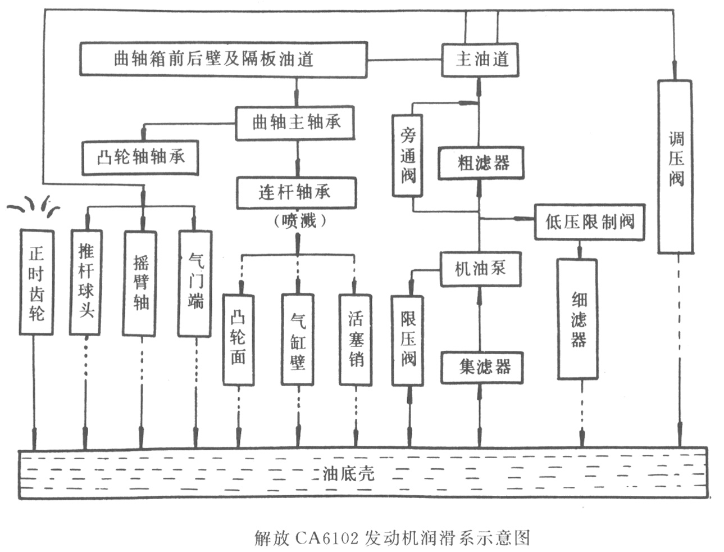
4.因为过滤式细滤器滤芯很细密，流通能力较差，而离心式细滤器的喷嘴具有较大的节流作用，机油通过滤清器后，丧失了原有压力，流量减小，不能保证发动机的可靠润滑。所以，一般汽车发动机机油泵输出的机油只有10％左右流经细滤器后直接流回油底壳，以改善油底壳内机油的总体技术状况。
5.具有一定压力的机油由转子轴中心孔向上流入转子内腔，经导流罩从两喷嘴高速喷出时，便对转子本身产生较大的反作用力，驱使转子体连同体内机油作高速旋转。
在离心式机油细滤器前设置低压限制阀的原因主要是：①当主油道油压较低时（不足147kPa），为了保证各润滑表面的润滑，维持主油道一定的压力和流量，此时不允许机油经细滤器而流回油底壳，而应全部供入主油道；②离心式机油细滤器要保证滤清效果，必须要求转子有很高的转速（一般应大于5000r／min，低于3000r／min时便失去滤清作用），而转子的转速取决于进入转子呈的机油压力，压力越高转子转速也越高。而机油压力过低时，进入转子的机油基本上得不到滤清。
6.将汽车停放在平坦的路面上，使发动机熄火一段时间后或在起动前，取出机油标尺擦干，再放回原位，重新取出后查看油尺上油面的高度。
如果油量过多，将造成机油激溅加剧，机油窜入燃烧室，造成浪费和产生积炭。如果油量过少，则润滑油的供应不足，使油温升高，影响润滑效果，甚至引起烧瓦、抱轴、拉缸等。

第七章 冷 却 系

一、填空题

1.水冷却系；风冷却系。
2.80～90℃。
3.节温器。
4.节温器；百叶窗；风扇离合器。
5.陶瓷一石墨；陶瓷件；水泵叶轮小端孔中；石墨件；泵体孔中。
6.管片式；管带式。
7.节温器主阀门；散热器；水泵；节温器旁通孔；旁通管；水泵。

二、解释术语

1.冷却水温度较低时（低于76℃），节温器的主阀门关闭、旁通阀门开启，冷却水不流经散热器而流经节温器旁通阀后直接流回水泵进水口，被水泵重新压入水套。此时，冷却水在冷却系内的循环称为冷却水小循环。
2.冷却水温度升高时（超过86℃），节温器的主阀门开启，侧阀门关闭旁通孔，冷却水全部经主阀门流入散热器散热后，流至水泵进水口，被水泵压入水套，此时冷却水在冷却系中的循环称作大循环。
3.加注防锈防冻液的发动机，为了减少冷却液的损失，保证冷却系的正常工作，而采用的将散热器盖蒸汽引入管与一封闭的膨胀水箱相连通的全封闭装置。

三、判断题（正确打√、错误打×）

1.（×）；2.（×）；3.（×）；4.（√）；5.（×）；6.（√）；7.（×）；8.（√）；9.（×）；10.（×）。

四、选择题

1.（A）；2.（B）；3.（A）；4.（C）；5.（B）；6.（A）；7.（C）；8.（B）；9.（C）。

五、问答题

1.水泵的作用是将水建立一定压力后，使冷却水在水套内强制循环。
2.发动机温度过高，将导致气缸充气量减少和燃烧不正常，发动机功率下降，燃料经济性差；汽油机容易产生早燃和爆燃；发动机零件也会因润滑不良而加速磨损，甚至导致机件卡死或破坏。
发动机温度过低，一是使混合气点燃困难、燃烧迟缓，造成发动机功率下降和燃料消耗增加；二是因温度过低而未汽化的燃油凝结后流入曲轴箱，既增加了燃料的消耗，又使机油稀释而影响正常润滑。
3.解放CA6102型汽车发动机冷却水大循环流经路线为：水套→节温器主阀门→散热器上水室→冷却管→散热器下水室→水泵进水口→水泵→水套。
冷却水小循环路线是：水套→节温器旁通孔→旁通管→水泵进水口→水泵→水套。
4.当冷却水温度升高时，感应体里的石蜡逐渐变成液态，体积随之增大，迫使橡胶管收缩，从而对推杆锥状端头产生向上的推力。由于推杆上端是固定的，推杆对感应体产生向下的反推力。当水温达低于76℃时，主阀门在节温器弹簧张力作用下仍关闭。当冷却水温度达到76℃时，反推力克服弹簧张力使主阀门开始打开。当冷却水温度达到86℃时，主阀门全开，侧阀门关闭旁通孔。
5.取下节温器后，发动机只有大循环而无小循环，容易造成发动机温升慢，发动机经常处于低温状态下工作，将使发动机着火困难，燃烧迟缓、功率下降、油耗增加，并加快了零件的腐蚀和磨损，降低发动机使用寿命。
6.采用硅油式风扇离合器的目的是由水温控制风扇的扇风量，在低温时停止扇风，使发动机温升快，处于最佳温度，并减少了发动机动力消耗，同时，降低了发动机的噪声，改善了驾驶员的工作条件。
7.一些轿车上采用电动风扇的原因有以下几个方面：①发动机及车身布置的需要；②节省风扇消耗的能量；③缩短发动机热机时间；④降低工作噪声。上海桑塔纳轿车采用温控双速电动风扇，在散热器水温低于88～93℃时风扇不工作，当温度超过93～98℃时，风扇开始以低速工作；而当水温高于105℃时，电风扇开始以高速旋转，从而增强了冷却强度。

第八章 汽车传动系

一、填空题

1.离合器；变速器；万向传动装置；主减速器、差速器；半轴。
2.主动部分；从动部分；压紧机构；操纵机构。
3.自锁钢球；弹簧；特殊齿形；互锁钢球；互锁销；带有弹簧的倒档锁销。
4.两种；先挂前桥、后挂低速档；先摘低速档、后摘前桥。
5.万向节；传动轴；中间支承。
6.15°～20°。
7.主减速器；差速器；半轴；桥壳。
8.绕自身轴线转动；绕半轴轴线转动。
9.锥齿轮组成；锥齿轮；圆柱齿轮。
10.差速器壳；十字轴；行星齿轮；半轴齿轮；半轴。
11.全浮式半轴；半浮式半轴；半轴齿轮；驱动车轮。
12.主减速器；差速器；半轴；轮毂；钢板弹簧；整体式桥壳；分段式桥壳；整体式桥壳。

二、解释术语

1.汽车的车轮数×驱动轮数，第一个数字代表汽车的车轮数，后一个数代表驱动轮数，如EQ2080（原EQ240）E型汽车有6个车轮，而6个车轮都可以驱动，即表示为6×6。
2.发动机发出的转矩经过传动系传给驱动车轮，驱动车轮得到转矩便给地面一个向后的作用力，根据作用力与反作用力的原理，地面给驱动车轮一个向前的反作用力，这个反作用力就是驱动力。
3.传动比既是降速比又是增矩比。＝7.31表示汽车变速器一档的传动比，曲轴转7.31转，传动轴转1转；同时还表示，发动机发出的转矩经过变速器挂一档后传到传动轴时的转矩增大了7.31倍。
4.由于在分离轴承与分离杠杆内端之间存在一定量的间隙，驾驶员在踩下离合器踏板后，首先要消除这一间隙，然后才能开始分离离合器，为消除这一间隙所需的离合器踏板的行程，就是离合器踏板自由行程。
5.膜片弹簧是用薄钢板制成并带有锥度的碟形弹簧。靠中心部位开有辐条式径向槽形成弹性杠杆。使其在离合器分离时兼起分离杠杆的作用。
6.变速器的超速档的传动比小于1，即第二轴转速高于第一轴，而第二轴上的转矩小于第一轴输入的转矩。

三、判断题（正确打√、错误打×）

1.（×）；2.（×）；3.（√）；4.（√）；5.（√）；6.（×）；7.（√）；8.（×）；9.（×）；10.（√）；11.（×）；12.（√）；13.（×）；14.（√）；15.（√）；16.（√）；17.（×）；18.（×）；19.（×）；20.（√）。

四、选择题

1.（B）；2.（C）；3.（C）；4.（A）；5.（B）；6.（C）；7.（B）。

五、问答题

1.汽车传动系的作用是将发动机发出的动力通过变速、变扭、变向传给驱动车轮。
2.必须满足：第一万向节两轴间夹角与第二万向节两轴间夹角相等；第一万向节的从动叉与第二万向节的主动叉处于同一平面内。
3.离合器的功用是：
1）保证汽车平稳起步；
2）便于换档，使汽车有不同的行驶速度；
3）防止传动系过载。
4.对离合器的要求是：
1）保证能传递发动机发出的最大转矩而不发生滑磨；
2）主、从动部分分离应迅速、彻底、接合平顺、柔和；
3）具有良好的散热能力，保证工作可靠；
4）从动部分的质量要尽可能小，以减少换档时齿轮的冲击；
5）操纵轻便，以减轻驾驶员的疲劳强度。
5.变速器的功用是：
1）降速增扭，以适应经常变化的行驶条件；
2）在不改变发动机曲轴旋转方向的前提下，使汽车能倒向行驶；
3）利用空档，使发动机与传动系中断动力传递，以便发动机能够顺利起动、怠速和变速器换档或进行动力输出。
6.同步器的作用是：使接合套与准备进入啮合的齿圈之间迅速同步，并防止在达到同步之前进行啮合。
7.分动器的作用是将变速器输出的动力分配到各驱动桥（越野车）。
8.汽车采用万向传动装置的原因是：因为现代汽车的总体布臀中，发动机、离合器和变速器连成一体固装在车架上，而驱动桥则通过弹性悬架与车架连接，因而变速器输出轴轴线与驱动桥的输入轴轴线不在同一平面上，当汽车行驶时，车轮的跳动会造成驱动桥与变速器的相对位置（距离、夹角）不断变化。因此，变速器的输出轴与驱动桥输入轴不可能刚性连接，必须安装万向传动装置。
9.驱动桥的作用是将万向传动装置传来的动力折过90°角，从而改变力的传递方向，并由主减速器降低速度，同时增加扭矩，再将其传给差速器并分配到左右半轴，最后传给驱动车轮使汽车行驶。
10.主减速器的功用是将力的传递方向改变90°，并将输入转速降低，转矩增大，使汽车在良好公路上一般能以直接档行驶。主减速器基本形式有单级主减速器和双级主减速器。单级主减速器主要由一对经常啮合的圆锥齿轮组成；双级主减速器主要由两对经常啮合的齿轮组成，其中一对为锥齿轮，另一对为圆柱齿轮。
11.离合器的从动盘通过中间的花键毂与变速器的第一轴前端花键轴相连接。在离合器处于接合状态时，发动机的动力经摩擦衬片、从动盘花键毂传到变速器第一轴（即输入轴）；而压盘与变速器的第一轴没有任何连接上的关系，若将摩擦衬片铆在压盘上，则将导致发动机的动力无法传到变速器，汽车也无法行驶。
12.膜片弹簧离合器的工作过程可用图表示。
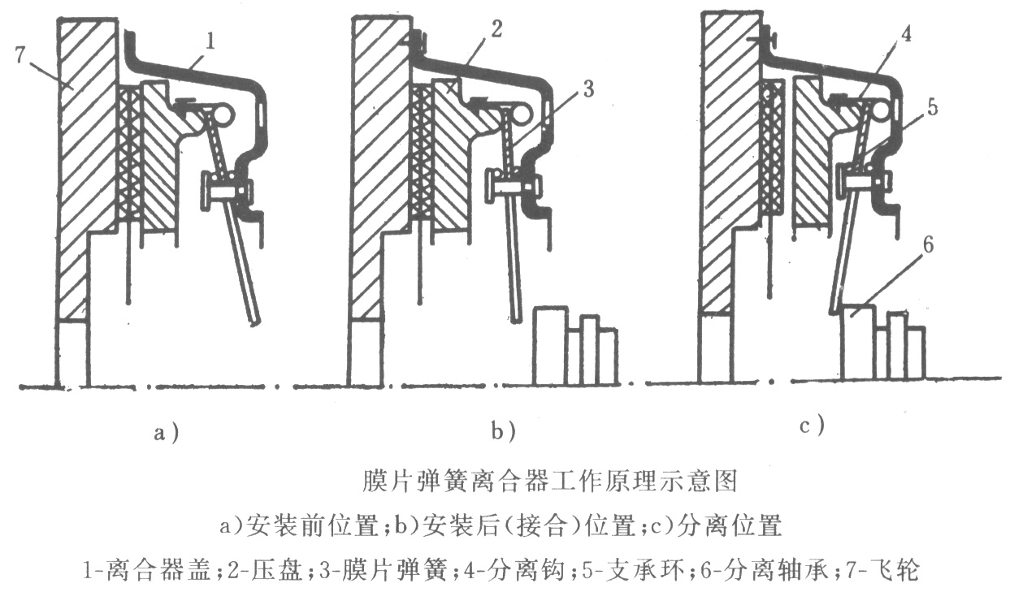
当离合器盖总成未固定于飞轮上时，膜片弹簧不受力而处于自由状态，如图（a）所示。此时离合器盖1与飞轮7之间有一定间隙。
当离合器盖1用螺钉安装在飞轮7上后，由于离合器盖靠向飞轮，消除间隙后，离合器盖通过支承环5压膜片弹簧3使其产生弹性变形（膜片弹簧锥顶角增大），同时在膜片弹簧的外圆周对压盘2产生压紧力而使离合器处于接合状态，如图（b）所示。
当踏下离合器踏板时，离合器分离轴承6被分离叉推向前，消除分离轴承和分离指之间3mm左右的间隙（相当于踏板30mm左右的自由行程）后压下分离指，使膜片弹簧以支承环为支点发生反向锥形的转变，于是膜片弹簧的外圆周翘起，通过分离钩4拉动压盘2后移，使压盘与从动盘分离，动力被切断。如图（c）所示。
13.CA1091型汽车双片离合器的调整包括：分离杠杆高度的调整、中间压盘在离合器分离位置时的调整、离合器踏板自由行程的调整。
14.当发动机工作离合器处于接合状态时，发动机的转矩一部分将由飞轮经与之接触的摩擦衬片传给从动盘的花键毂；另一部分则由飞轮通过八个固定螺钉传到离合器盖，并由此再经四组传动片传到压盘，然后也通过摩擦片传给从动盘的花键毂。最后从动盘花键毂通过花键将转矩传给从动轴，由此输入变速器。
15.离合器经过使用后，从动盘摩擦衬片被磨损变薄，在压力弹簧作用下，压盘要向前移，使得分离杠杆的外端也随之前移，而分离杠杆的内端则向后移，若分离杠杆内端与分离轴承之间预先没留有间隙（即离合器踏板自由行程），则分离杠杆内端的后移可能被分离轴承顶住，使得压盘不能压紧摩擦衬片而出现打滑，进而不能完全传递发动机的动力，因此，离合器踏板必须要有自由行程。
16.膜片弹簧离合器结构特点：
①开有径向槽的膜片弹簧、既起压紧机构（压力弹簧）的作用，又起分离杠杆的作用，与螺旋弹簧离合器相比，结构简单紧凑，轴向尺寸短，零件少，重量轻，容易平衡。
②膜片弹簧不像多簧式弹簧（螺旋弹簧）在高速时会因离心力而产生弯曲变形从而导致弹力下降，它的压紧力几乎与转速无关。即它具有高速时压紧力稳定的特点。
③膜片弹簧离合器由于压盘较厚，热容量大，不会产生过热，而且产生压紧力的部位是钻孔以外的圆环部分，所以，压盘的受力也是周圈受力，使膜片与压盘接触面积大，压力分布均匀，压盘不易变形，结合柔和，分离彻底。
17.动力传递路线：第一轴1→第一轴常啮合齿轮2→中间轴常啮合齿轮23→中间轴15→中间轴三档齿轮21→第二轴三档齿轮7→三档齿轮接合齿圈8→同步器接合套9→花键毂24→第二轴14。
18.传动轴制有滑动叉，主要是使传动轴总长度可以伸缩，以保证在驱动桥与变速器相对位置经常变化的条件下不发生运动干涉。
19.各档动力传递路线（图）：
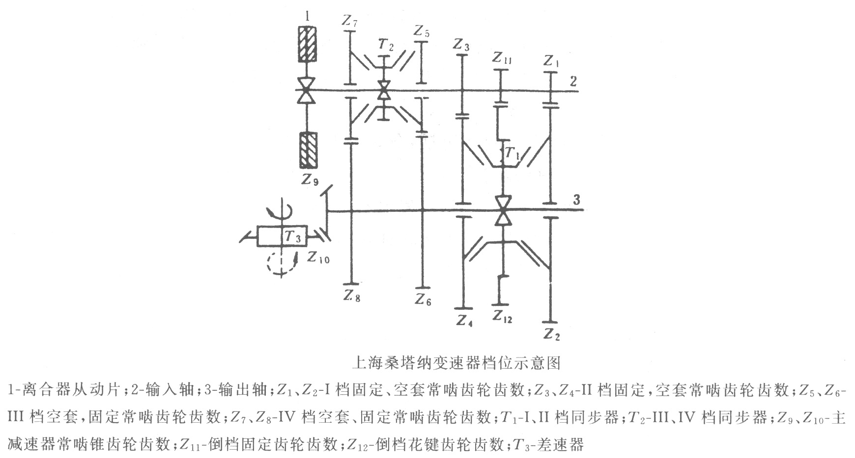
Ⅰ档（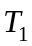向右移动）：
动力传递路线为1→2→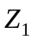→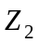→→3→（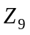→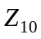）。
Ⅱ档（向左移动）：
动力传递路线为1→2→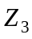→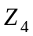→→3→（→）。
Ⅲ档（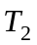向右移动）：
动力传递路线为1→2→→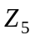→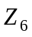→3→（→）。
Ⅳ档（向左移动）：
动力传递路线为1→2→→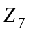→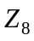→3→（→）。
倒档（移动倒档轴上的倒档齿轮——图中未画——与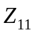、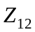同时啮合）
动力传递路线为1→2→→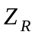（倒档轮）→→3→（→）。
20.因为传动轴过长时，自振频率降低，易产生共振，故CA1092型汽车的传动轴采用二段式的。
当汽车满载在水平路面上行驶时，两根长轴近似在同一轴线上，相当于只有一根长传动轴，中间的万向节不起到改变角速度的作用，因而维持等速；在后桥跳动的情况下，便不能保持夹角相等，由于夹角不大，不等速性也不大，附加的惯性力矩一般可靠轴管本身的弹性扭转来吸收，并使其降低到允许的范围内；空载时，由于夹角不等引起的不等速性变大，附加的惯性力矩较大，但发动机发出的转矩比满载时小，从而使传动系不致过载。
21.不可以。因为传动轴是高速转动件、为避免离心力引起的剧烈振动，要求传动轴的质量沿圆周均匀分布。无缝钢管壁厚不易保证均匀，故用厚度较均匀的钢板卷制对焊成管形圆轴。
22.行星齿轮的背面和差速器壳相应位置的内表面均制成球面，保证行星齿轮更好地对正中心，以利于和两个半轴齿轮正确地啮合。
差速器中各零件是靠主减速器壳体中的润滑油来润滑的。在差速器壳体上开有窗口，供润滑油进出，为保证行星齿轮和十字轴轴颈之间有良好的润滑，在十字轴轴颈上铣出一平面，并在行星齿轮的齿间钻有油孔。
23.见图。
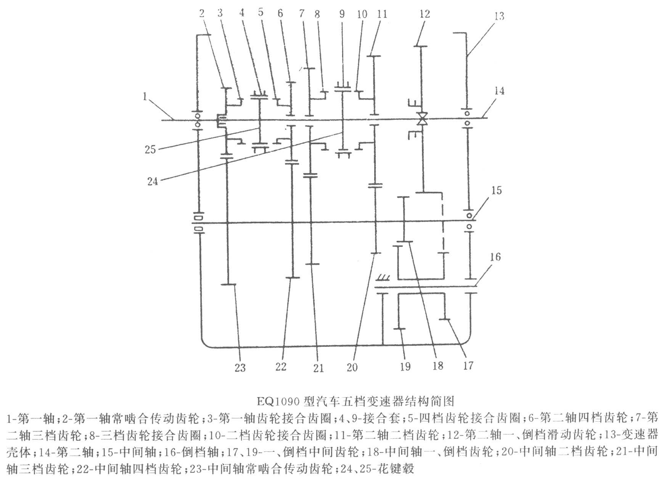
第一轴1、中间轴15；齿轮2、齿轮23、齿轮22、齿轮21、齿轮20、齿轮18、齿轮19、齿轮17、齿轮11及接合齿圈10、齿轮7及接合齿圈8、齿轮6及接合齿圈5。
24.为了提高汽车在坏路上的通过能力，有的汽车在差速器中装有差速锁。当一个驱动轮打滑时，用差速锁将差速器锁起来，使差速器不起差速作用，即相当于把两个半轴刚性地联接在一起，使大部分转矩甚至全部转矩传给不打滑的驱动轮，以充分利用这一驱动轮的附着力，产生足够的驱动力使汽车得以行驶。
25.因传动轴在制造中，它的质量沿圆周方向往往不均匀，旋转时易产生离心力而引起传动轴振动，使传动轴中间支承与减速器主动齿轮轴承加速磨损。为了消除这种现象，传动轴在工厂里都进行了动平衡，校验中给轻的一面焊上一块适当质量的平衡片。平衡后，在滑动叉与传动轴上刻上箭头记号，以便排卸后重装时，保持二者的相对角位置不变。
26.支承螺柱安装在从动锥齿轮啮合处背面的壳体上，它与从动锥齿轮背面有一定的间隙。在大负荷下，从动锥齿轮背面抵靠在支承螺柱的端头上，以保证从动锥齿轮的支承刚度，以限制从动锥齿轮过度变形，而影响齿轮的正常工作。
支承螺柱与从动锥齿轮的间隙为0.3～0.5mm，如果超过这个数值，可先将支承螺柱拧至顶住从动锥齿轮的背面，然后退回1／4圈即可。调好后将锁紧螺母拧紧并用锁片锁牢。
27.从动锥齿轮的轴向位移和轴承预紧度的调整顺序是先调轴承预紧度后再调轴向位移。
轴承预紧度的调整：靠改变装于减速器外壳的左、右轴承盖与减速器壳体之间的两组垫片的总厚度来调整。
轴向位移的调整：在不改变减速器外壳左、右轴承盖下的调整垫片总厚度的情况下（即不改变已调好的从动锥齿轮轴承预紧度），把适当厚度的调整垫片从一侧移到另一侧来调整。

第九章 汽车行驶系

一、填空题

1.车架；车桥；车轮；悬架。
2.边梁式；中梁式；综合式；边梁式。
3.驱动桥；转向桥；转向驱动桥；支承桥。
4.前轴；转向节、主销；轮毂。
5.主销后倾；主销内倾；前轮外倾；前轮前束。
6.2～4；2～6；0.5～1
7.弹性元件；导向装置；减振器。
8.高压胎、低压胎、超低压胎；普通花纹胎、越野花纹胎、混合花纹胎；普通斜交胎、子午线胎、带束斜交胎。

二、解释术语

1.零部件都安装在车身上，全部作用力由车身承受，车身上的所有构件都是承载的，这种车身称之为承载式车身。
2.转向轮、转向节和前轴三者之间所具有一定的相对安装位置，称之为转向轮定位。
3.主销在前轴上安装时，在纵向平面内，上端略向后倾斜，使主销轴线与通过前轮中心的垂线间有一夹角，即称之为主销后倾。
4.主销在前轴上安装时，在横向平面内，上端略向内倾斜一个角度，称之为主销内倾。
5.前轮安装后，车轮中心平面向外倾斜一个角度，称之为前轮外倾。
6.前轮安装后，两前轮的中心面不平行，前端略向内束，两轮前端距离小于后端距离，称之为前轮前束。
7.能实现车轮转向和驱动两种功能的车桥，称之为转向驱动桥。
8.轮胎的帘线排列相互平行（胎冠角接近零度）呈地球上的子午线（纬线），故称之为子午线轮胎。
9.D×B表示高压胎，D为轮胎名义直径，B为轮胎断面宽度，单位均为英寸，“×”表示高压胎。
10.B—d表示低压胎，B为轮胎断面宽度，d为轮毂直径，单位均为英寸，“－”表示低压胎。
11.汽车两侧的车轮分别安装在一根整体式的车轴两端，车轴通过弹性元件与车架或车身相连接，当一侧车轮因道路不平而跳动时，将影响另一侧车轮的工作，这种悬架称之为非独立悬架。

三、判断题（正确打√、错误打×）

1.（×）；2.（√）；3.（√）；4.（√）；5.（×）；6.（√）；7.（√）；8.（√）；9.（√）；10.（×）；11.（×）；12.（√）；13.（√）；14.（√）；15.（√）；16.（×）；17.（×）；18.（×）；19.（×）；20.（×）；21.（√）。

四、选择题

1.（A）；2.（A）；3.（C）；4.（B）；5.（A）；6.（A）；7.（B）；8.（C）；9.（A）；10.（A）。

五、问答题

1.汽车行驶系的作用是：
①将汽车构成一个整体，支承汽车的总质量；
②将传动系传来的扭矩转化为汽车行驶的驱动力；
③承受并传递路面作用于车轮上的各种作用力及力矩；
④减少振动、缓和冲击，保证汽车平顺行驶；
⑤与转向系配合，以正确控制汽车的行驶方向。
2.车架的作用是安装汽车各个装霞、总成，使它们保持一定相互位置的基础件，同时承受各种载荷。
对车架的要求是：
①要有足够的强度；
②要有合适的刚度；
③结构简单、自身质量小，便于维修安装在其上的总成和部件：
④车架的形状要尽可能地降低汽车的重心和获得较大的前轮转向角，以保证汽车行驶的稳定性和机动性。
3.转向桥的作用是使转向轮偏转实现汽车的转向，并承受地面与车架之间的力及力矩。
4.主销后倾的作用是使车轮具有自动回正，转向操纵轻便，并减少从转向轮传至转向盘上的冲击力。
5.前轮外倾的作用是使轮胎磨损均匀，减轻轮毂外轴承的负荷，并与拱形路面相适应。
6.悬架的作用是弹性地连接车架和车桥，传递力及力矩，吸收和缓和冲击和振动。
7.钢板弹簧的作用是传递及承受各种力和力矩，缓和冲击并兼导向。钢板弹簧各片不等长主要是减轻质量，构成一根近似的等强度梁。
8.轮胎的作用是缓和和吸收振动及冲击，保证车轮与地面有良好的附着能力，承受汽车的总质量。
9.当车架与车桥作往复相对运动，减振器的活塞在缸筒内往复移动时，壳体内的油液便反复地从一个内腔通过一些窄小的孔隙流入另一腔。这时，孔壁与油液间的摩擦及液体分子内摩擦便形成对振动的阻尼力，使车身和车架的振动能量转化为热能，而被油液和减振器壳体所吸收，然后散发到大气中。减振器的阻尼力的大小随车架与车桥（或车轮）的相对速度的增减而增减。
10.子午线轮胎与斜交胎相比，具有一系列优点：
①减少滚动阻力，节省油耗约5％～10％；
②减少胎面磨损，使用寿命可提高30％～50％；
③附着力强，使通过性能和牵引性能提高；
④因胎体柔软，行驶顺适性好，提高乘座舒适性和货物的安全性；
⑤承载能力大，不容易穿刺扎伤；
⑥行驶温度低，有利于高速行车。
因此，子午线轮胎要推广使用。

第十章 汽车转向系

一、填空题

1.传动系；行驶系。
2.驾驶员；汽车转向机构。
3.改变；直线。
4.转向器；转向传动机构。
5.相交于一点。
6.转向半径。
7.旋进；旋出。
8.操纵轻便。
9.转向轴；转向传动副。
10.循环球式。
11.左边。
12.蜗杆曲柄双销式。
13.两级。
14.转向器；汽车转向。
15.转向直拉杆；前轴。
16.整体式；分段式。
17.后置式。
18.钢管。
19.转向梯形机构。
20.转向轮。
21.转向助力装置。
22.液压式；气压式。
23.整体式；分置式。
24.整体式。
25.阻力情况。

二、判断题（正确打√、错误打×）

1.×；2.√；3.×；4.√；5.√；6.√；7.×；8.√；9.√；10.√；11.√；12.×；13.√；14.×；15.×；16.√；17.×；18.√；19.√。

三、解释术语

1.从转向中心到转向外轮中心面的距离叫做汽车的转向半径。
2.汽车在转向过程中并不是绕一个固定的中心运动。因为汽车从直线行驶进入转弯行驶时，转向轮的转角开始由零变大，以后又从大变小直至恢复直线行驶为止。故前、后轮轴线的交点是变化的，对在转向时，这些变化着的每一个点叫瞬时转向中心。
3.当作用力从转向盘传到转向垂臂时称为正向传动。其传动效率相应的称为正传动效率；
4.当作用力很容易地由转向盘经转向器传到转向垂臂，而转向垂臂所受到的路面冲击也较容易地经转向器传给转向盘，这种转向器称为可逆式转向器。
5.前置式是发动机的位置很低或前桥为转向驱动桥时，因杆件的后置有困难，可布置在前轴之前。
6.转向盘自由行程是指不使转向轮发生偏转而转向盘所转过的角度。
7.为了保证转向灵敏和操纵轻便省力，借助于汽车发动机的动力驱动油泵或空气压缩机，以液力或气力增大驾驶员操纵前轮转向的力量，把这一装置叫做转向助力装置。
8.当转向阻力增大时，驾驶员克服作用到柱塞上的力也相应增大，此力传到驾驶员手上，使驾驶员对转向阻力的变化情况有所感觉，这种感觉叫“路感”。

四、选择题

1.A；2.B；3.C；4.A；5.B；6.A；7.A、B、C；8.A、B；9.A、B。

五、问答题

1.当转动转向盘时，通过转向轴、转向万向节、转向传动轴，使传动副的转向蜗杆和转向摇臂轴随着转动，将加在转向盘上的力增加若干倍后传给转向传动机构。当转向摇臂轴转动时，转向垂臂便前后摆动，通过纵拉杆推动转向节臂，于是可使左转向节围绕转向节主销偏转，再通过左梯形臂、横拉杆和右梯形臂带动右转向节围绕主销向同一方向偏转。于是，将由转向摇臂轴传来的力通过这套机构传给转向轮，使装在转向节上的两前轮同时偏转而使汽车转向。
2.转向系应满足以下要求：
（1）工作可靠；
（2）操纵轻便灵活；
（3）汽车转向时，车轮应有正确的运动规律，保证车轮在转向行驶时，是纯滚动而没有滑动；
（4）要尽量减少汽车转向轮受到的道路冲击反传到转向盘上，又要保证驾驶员有一定的路感；
（5）转向系的调整应尽量少而简单。
3.当汽车直线行驶时，两个指销在两侧与蜗杆的螺纹槽相啮合，汽车转向时，通过转向盘和转向轴使蜗杆转动，嵌于蜗杆螺旋槽的锥形指销一边自转，一边绕转向臂轴摆动，并通过转向传动机构使汽车转向轮偏转从而实现转向。
4.传动副齿条与齿扇之间的啮合间隙是通过双向调整螺钉来调整的。调整螺钉的圆形端头嵌入摇臂轴的T形槽内，其螺纹部分拧在侧盖上，并用固定螺母锁紧。调整时可先松出固定螺母，若将调整螺钉拧进，则啮合间隙减小；反之则啮合间隙增大，调整合适将螺母拧紧。
5.当转向轮为独立悬架时，每个转向轮都需要相对于车架作独立运动，因而转向桥必须是断开式的，横拉杆必须制成断开式的，与以相应的转向梯形机构也必须分成两段或三段。
6.转向垂臂与转向摇臂轴（即转向传动机构与转向器）之间的连接通常是有记号或采用特殊结构来保证它们相互间能正确的连接，在无法识别记号的情况下，可采取以下方法进行连接：
（1）将已装好转向传动机构的转向轮摆至正直线行驶的位置；
（2）记取转向器转向盘从一极端位置转到另一极端位置的总圈数，并使转向盘拧在总圈数一半的中间位置；
（3）将转向垂臂大端的花键孔套至转向臂轴上，且紧固螺母。
7.液压式转向助力装置是以液体的压力作为完成转向加力动作的。由于其工作压力较高（一般为10MPa以上），外廓尺寸较小，结构紧凑，重量较轻，工作灵敏度高，油液的阻尼作用可以吸收路面冲击，助力装置也无需润滑。所以，虽然存在着结构复杂，加工精度要求高，对密封的要求高等问题，但仍能得到比较广泛的应用。
8.对转向助力装置的要求：
（1）不转向时，能自动保持转向轮在中间位置，维持汽车直线行驶；
（2）转向时，转向轮转角的大小与转向盘转角大小成比例，转向和转向盘一致；
（3）转向灵敏；
（4）转向轻便，且有路感；
（5）防止反向冲击，汽车行驶中发生转向轮与障碍物相撞时，传到转向盘上的撞击力较小；
（6）控制阀能自动回正和防止车轮产生振动；
（7）良好的随动作用；
（8）当转向助力装置失效时，仍可由人力通过机械系统进行转向，确保安全可靠。

第十一章 汽车制动系

一、填空题

1.两套；汽车行驶时；行动制动；汽车停车；驻车制动。
2.人力式；动力式；气压式；真空液压式；空气液压式。
3.单回路；双回路；可靠性和安全性。
4.旋转部分；固定部分；张开机构；调整机构。
5.踏板；推杆；制动主缸；管路；车轮制动器。
6.制动蹄摩擦片与制动鼓之间；轮胎与路面间的附着力；制动蹄的张开力；摩擦片与制动鼓的接触面积；摩擦系数。
7.小于或等于附着力；附着力。
8.制动距离；制动减速度；制动时间；制动距离。
9.挂车能自动进行制动。
10.原规定值的30％以上；安装双回路制动。
11.简单非平衡式；平衡式（单向增势、双向增势）；自动增力式。
12.0.25；0.12；调整凸轮和偏心支承销。
13.制动调整臂和偏心支承销；0.40～0.45；0.25～0.40。
14.制动系和灵敏；结构简单；使用方便和不消耗发动机功率；但制动操纵较费力；制动力不很大。
15.轮毂、制动盘、制动钳、制动块、活塞、液压工作缸、密封圈、油管。
16.制动解除后活塞回位；自动调整制动器的间隙。
17.双腔主缸、制动力调节器、管路。
18.前制动轮缸；后制动轮缸；靠后活塞产生的液力；推杆直接。
19.踏板力和踏板机构杠杆及轮缸与主缸活塞的直径比的乘积。
20.将主缸传来的液压转变为使制动蹄张开的机械推力；双活塞式；单活塞式。
21.制动踏板行程较短；操纵轻便；制动力较大；消耗发动机的动力；结构复杂；制动不如液力式柔和。
22.单回路；双回路；双回路。
23.控制储气筒进入各车轮制动气室和挂车制动阀的压缩空气量；并有渐进变化的随动作用；保证作用在制动器上的力与加于踏板上的力成正比。
24.单回路单腔式；双回路双腔式或三腔式。
25.串联双腔活塞式；上盖；上壳体；中壳体；下壳体；上活塞总成；小活塞总成。
26.并列双腔膜片式；后桥储气筒和后桥控制管路；前桥储气筒和前桥控制管路。
27.直空增压式；气压增压式。
28.真空增压器；真空单向阀；真空筒；真空管路；辅助缸；控制阀；加力气室。
29.把发动机进气产生的真空度转变为机械推力；将主缸输出的油液增压后再输入轮缸；增大制动力；减轻操纵力。
30.空压机；储气筒；气压增压器；管路；辅助缸；气压加力气室；控制阀。
31.压缩空气的压力与大气压力的压力差转变为机械推力。
32.充气制动；放气制动；放气制动。
33.挂车储气筒；挂车分配阀；挂车制动气室；挂车制动控制阀；分离开关；主车和挂车之间的软管接头。
34.空气管路被拉断；使压缩空气泄入大气中去；自动制动。
35.将主车和挂车的制动控制阀合为一体；由驾驶员直接操纵；主、挂车双腔复合式。
36.发动机的各种功率损失；吸收（消耗）汽车的惯性能量。
37.山区或矿区下长坡；少用行车制动器；车轮制动器。
38.使前后轮制动力矩随时按变化的前后轮垂直载荷的比例分配；能充分利用前后轮的附着力；车轮抱死的机会。
39.盘式；鼓式；盘式；鼓式。
40.制动蹄片与制动盘；0.50mm；3～5齿；完全被制动。
41.车轮制动器；凸轮张开式；自动增力式；凸轮张开式。
42.两；三；五；在规定的坡道上停住。
43.传动系；完全失效。
44.传感器；控制器（电子计算机）；制动压力调节器。

二、解释术语

1.制动距离是指以某一速度进行紧急制动，从开始踩下制动踏板至停车为止，汽车所走过的距离。
2.在不制动时，液力制动主缸推杆的头部与活塞背面之间留有一定的间隙，为消除这一间隙所需的踏板行程称为液力制动踏板自由行程。

三、判断题（正确打√、错误打×）

1.（×）；2.（×）；3.（×）；4.（√）；5.（×）；6.（×）；7.（√）；8.（√）；9.（√）；10.（×）；11.（√）；12.（×）；13.（×）；14.（×）；15.（×）；16.（√）；17.（√）；18.（×）；19.（×）；20.（√）；21.（√）；22.（√）；23.（×）；24.（×）；25.（√）。

四、选择题

1.（B）；2.（A）；3.（C）；4.（C）；5.（C）；6.（A）；7.（B）；8.（A）；9.（B）；10.（A）；11.（B）；12.（C）；13.（A）；14.（B）；15.（A）；16.（A）。

五、问答题

1.根据需要使汽车减速或在最短距离内停车，保证汽车停放可靠，不致自动滑溜。
2.取下制动鼓上检视孔的盖片，松开制动蹄支承销的销紧螺母和凸轮轴支架的固定螺母，转动偏心支承销，使两个销端的标记相向而对。拧动调整臂蜗杆轴使制动蹄张开与制动鼓贴紧主拧不动止，然后再分别按相反方向拧动偏心支承销使下端的间隙改变。再继续拧转蜗杆轴张开制动蹄至拧不动止。这样反复拧动调整蜗杆和支承销，使蹄鼓间均匀贴合，然后拧紧凸轮支架和支承销上的紧固螺母，最后将蜗杆轴拧松3、4响，制动鼓能自由转动而不与摩擦片或其它零件碰擦即为合造。
3.制动时，进入液压工作缸的制动液推活塞带动制动块紧压在制动盘上，产生摩擦力矩，从而产生制动效应。解除制动时，依靠密封圈的变形弹力迫使活塞退回，从而恢复制动块与制动盘之间的间隙。
4.一脚制动后，若迅速松开制动踏板再紧接着又踩下踏板时，由于迅速松开踏板，主缸活塞在回位弹簧的作用下很快退回，而油管及回油阀的阻尼作用，使得制动管路中的制动液来不及流回主缸而成右腔低压，左腔（环状油室）内的制动液便由活塞头部的六个小孔推开星形阀片从皮碗边缘补充到活塞右腔。由于活塞右腔制动液增多后，紧急着又踩下踏板，使制动力增大，从而加强了制动效果。
5.当前腔控制的回路发生故障时，前活塞在后活塞液力的作用下被推到最前端，后腔产生的液力仍能使后轮制动。当后腔控制的回路发生故障时，后腔不产生液压，但后活塞在推杆的作用下前移，并与前活塞接触而推前活塞移动，从而前腔仍能产生液力控制前轮产生制动。
6.若液力制动主缸回位弹簧预紧力过小时，则使制动解除缓慢，残余压力降低，更严重的是使二脚制动失灵。
7.旋松制动踏板上的锁紧螺母，转动偏心螺栓，使主缸活塞与推杆间具有1.2～2.0mm的间隙，相应的踏板自由行程即为10～15mm，最后将锁紧螺母锁紧。
8.气压制动传动装置由气源和控制阀两部分组成。气源部分包括空压机和调压装置（调压器、卸荷阀）、储气筒和双针气压表、气压过低报警装置、油水放出阀和取气阀、安全阀等部件；控制部分包括制动踏板、拉杆、串联双腔活塞式制动控制阀等。
当踩下制动踏板时，拉杆拉动制动控制阀拉臂使之工作，储气筒前腔的压缩空气通过制动阀上腔进入后轮制动气室使后轮产生制动。同时，储气筒后腔的压缩空气通过制动阀下腔进入前轮制动气室使前轮制动。同时挂车采用放气制动，使挂车也同时制动。
放松制动踏板时，前、后制动气室、挂车制动阀及管路中的压缩空气都经制动控制阀排入大气，从而解除了制动。
9.当踩下制动踏板时，拉臂通过滚轮、推杆、平衡弹簧首先使上活塞及芯管（上活塞总成）下移，消除了上两用阀门的排气间隙后（排气阀关闭）打开进气阀。此时从储气筒前腔来的压缩空气进入上腔并输送到后制动气室，使后轮制动。同时，压缩空气进入下腔大、小活塞的上方，使其下移推开下两用阀门，从储气筒后腔来的压缩空气通过下两用阀门的进气间隙进入下腔并输送到前制动气室，使前轮制动。
10.装在前桥腔室中滞后饥构的作用使两腔室制动时有时间差（后桥控制回路先充气）和压力差（前桥腔室气压比后桥腔室低20～30kPa），保证前后桥制动时能协调一致。
11.当后桥控制的管路失效时，由于后桥腔室平衡气室无气压，该端的平衡臂将下移至消除两用阀内腔和密封柱塞端部的间隙后，便以此为支点使平衡臂的另一端下移而推开前桥腔室的进气阀，使压缩空气进入前制动气室，使前轮产生制动。
12.东风EQ1092型汽车双回路制动传动机构与解放CAl092型汽车的双回路制动传动机构基本相同，但有以下特点：
（1）采用了单缸空气压缩机，也有调压机构；
（2）前后桥储气筒单独制成，相互独立；
（3）装用了并列双腔膜片式制动控制阀；
（4）后桥制动回路中装有膜片快放阀，可使后桥制动器解除制动迅速；
（5）双针气压表白色指针指示后桥储气筒气压，红色指针指示后桥制动管路中的气压；
（6）在前桥制动回路和后桥制动回路之间，并联有双通单向阀，两回路能共同控制挂车制动控制阀，当一回路损坏时，能自动封闭，以保证未损坏的回路对挂车良好的控制。
13.当制动踏板踩到某一位置不动时，制动主缸不再向辅助缸输送制动液，作用在辅助缸及控制阀活塞上的力为一定值。由于加力气室作用推动辅助缸活塞左移，右腔油压下降，此时控制阀活塞下移，使空气阀和真空阀双阀关闭，因而加力气室的压力差不变，对辅助缸活塞的推力不变，维持了一定的制动强度。
14.气压增压式液力传动机构主要有：制动踏板、制动主缸、储液罐、储气筒、空压机、制动轮缸、控制阀、气压加力气室、辅助缸、安全缸等零部件组成。
15.盘式驻车制动器间隙的调整可通过制动臂拉杆后端的调整螺母和两个制动蹄调整螺钉来调整。旋入调整螺母间隙减小，反之间隙增大。调整螺钉使制动蹄上、下端的间隙趋于一致，旋入螺钉上端间隙减小，反之上端间隙增大。要求驻车制动杆在放松的极限位置向后拉时，棘爪在扇齿形齿板上移动3～5个齿，制动盘应完全被制动。
16.汽车上装用防抱死装置能充分利用轮胎和路面潜在的附着能力，全面地满足制动过程中汽车制动性能对制动系统的要求，在紧急制动时能防止车轮完全抱死，而处于纵向附着力最大、侧向附着力也很大的半抱死半滚动的运动状态。试验表明，装有自动防抱死装置的汽车，在制动时不仅有良好的防后轮侧滑能力，而且保持了较好的转向性能，汽车的制动减速度也有进一步提高，缩短了制动距离，同时使汽车操纵简便。

第十二章 汽车的一般布置及附属装置

一、填空题

1.前部。
2.双轴。
3.前置；驱动。
4.噪声。
5.工作场所；货物。
6.装配。
7.车身壳体；车门车窗；车前钣金件。
8.刮水器；遮阳板；后视镜。
9.骨架式；半骨架式；无骨架式。
10.自然通风。
11.通风。
12.不依赖。
13.气动式；电动式。
14.气压式。
15.无压缩空气源。
16.舌式；凸轮式。
17.缺口。

二、选择题

1.（A、B、C）；2.（A、B、C）；3.（A、B、C）；4.（A、B）。

三、判断题（正确打√、错误打×）

1.√；2.×；3.√；4.×；5.√；6.×；7.√；8.×；9.×。
四、问答题

1.发动机冷却条件较差，必须采用冷却效果强的散热器；另外发动机和传动系操纵复杂，远距离操纵。
2.发动机前置，后轮驱动这种布置型式为最常见。当前轮为独立悬架时，发动机的位置可前移至前轴的上方，这样，不但增加了车身的有效载客面积，而且使前后轴的负荷分配更趋于合理，舒适性也进一步提高。同时，由于双曲面主减速传动齿轮的采用，汽车的重心有了很大程度的降低。
3.东风EQ1090E型汽车驾驶室采用骨架式非承载车身结构。其特点是驾驶室通常以三点支承在车架上，其中二点多采用弹簧或橡胶补垫连接，以减少驾驶室振动和车架歪扭变形时对驾驶室的影响。
4.轿车车身大多为无骨架或半骨架型式。为了保证良好的乘坐舒适性以及减轻底盘振动和噪音对车身的影响，多采用非承载式车身。其特点是车身借助橡胶软垫固装在车架上。
5.它是不依赖发动机而另备独立热源。如大型公共汽车和长途公共汽车，在严冬季节行驶时，利用发动机热源远远不能满足供热要求而须另设一套独立取暖装置。它由装在圆筒内的电动机、鼓风机、燃油泵、燃油喷射器和热交换器等组成。圆筒上装有自动操纵取暖装置的机构，当接通取暖装置时，炽热的火花塞点燃混合气而不断燃烧，从而加热热交换器中的空气来实现的。
6.空气调节装置通常用于长途公共汽车、轿车上。因长途公共汽车的车门很少开启，夏热冬凉，而乘客连续乘坐的时间较长，故除通风、取暖以外，还要除去空气中的灰尘、水气和有害气体并使空气保持一定的湿度。大部分空气调节装置都是自动控制的。
7.东风EQ1090E型汽车用的是气压式换向刮水器。其工作气压为200～390kPa，当通入一个大气压时刮水器的转矩为0.78N·m。其工作情况是压缩空气从进气孔进入，而进气孔与右进气道相通，故压缩空气进入右气室将齿条活塞往左推，直到活塞经过右换向气道时，压缩空气便经右换向气道进入换向阀体内，推动换向阀向左移动。齿条活塞依次来回往复运动，驱动扇形齿轮来回往复运动，刮水器通过螺幅与齿轮固定成一体的转轴连接，因此刮水器被齿轮驱动左右摆动，清除风窗玻璃上的雨水和灰尘。
8.舌式门锁多用于货车。当车门关闭时，锁舌经锁档（装在车门支柱上）的斜面滑入而锁止。开门时，旋转（或拉动）外手柄，即可使锁舌向左移动并压缩弹簧而脱出锁档使门开启。

